STM8操作指南

**作者：向仔州**

**下载IAR开发环境………………………………………………………………………………………………2**

**编写一个RGB led程序……………………………………………………………………………………….8**

**IAR硬件仿真STM8…………………………………………………………………………………………….9**

**STM8时钟初始化……………………………………………………………………………………………..11**

**STM8中断处理………………………………………………………………………………………………….13**

**UART串口编程………………………………………………………………………………………………….17**

**IAR for STM8软件多个C文件编译……………………………………………………………………24**

**单片机printf实现...............................................................................................27**

**STM8延时函数………………………………………………………………………………………………….30**

**STM8 CAN总线使用............................................................................................31**

**STM8库函数工程建立………………………………………………………………………………………50**

**STM8寄存器操作CAN在波特率上有些问题，所以要用到STM8库函数方案，实现库函数寄存器双用的工程建立………………………………………………………………….55**

CAN总线寄存器和库函数中断接收混合编程……………………………………………..58

CAN总线固件库函数屏蔽滤波功能……………………………………………………………..59

STM8CAN总线固件库函数波特率计算………………………………………………………..60

**下载IAR开发环境**

进入ST官网,下载的是IAR2.20版本



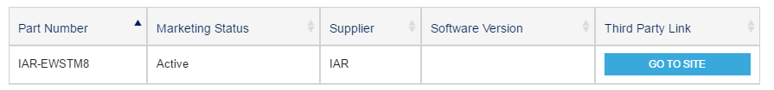



点击Free trials

点击IAR EMBEDDED WORKBENCH

点击GO TO SITE

到IAR网站



然后不要被第一个标题蒙住了，网页下面还有很多

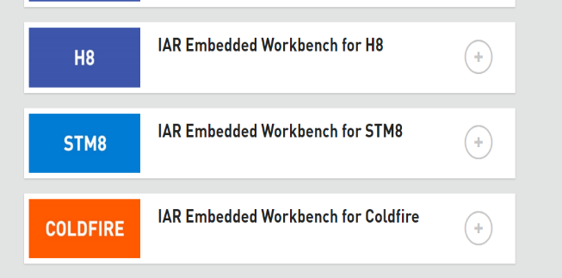 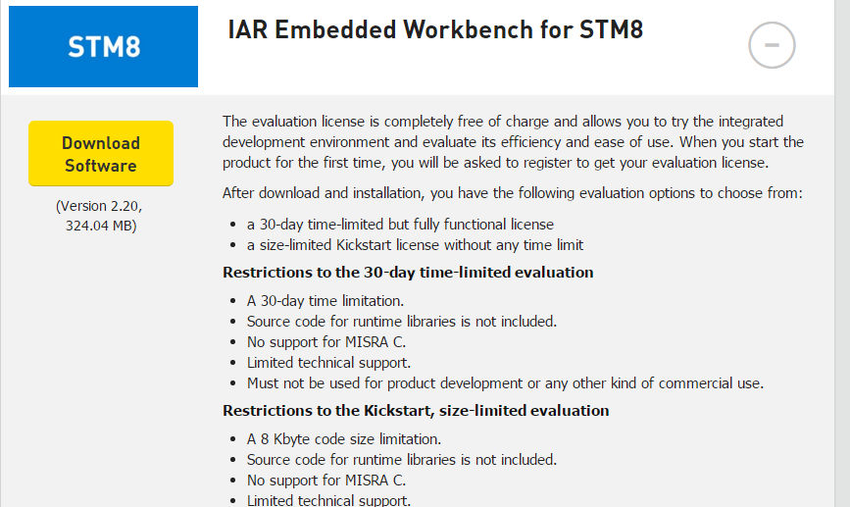

下载

点击STM8 +号

IAR环境安装

安装方法请在这个网站上去看http://blog.csdn.net/ybhuangfugui/article/details/52936636

注册机在github的STM8目录下IAR for STM8 2.10破解.rar压缩包

**创建STM8工程**

在桌面或者什么地方创建你个目录，比如我要测试STM8基本功能，我可以给这个目录取个名字叫test

打开IAR

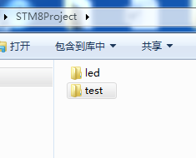 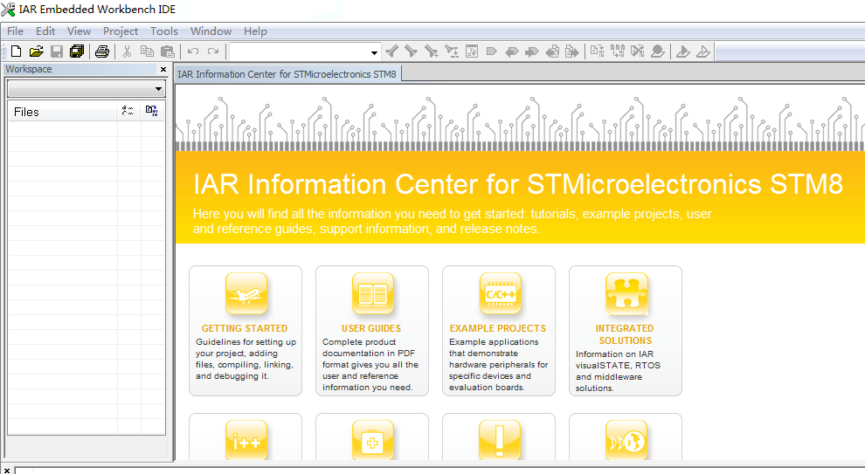

点击project->Create New Project

因为我们是C语言开发选C，然后OK

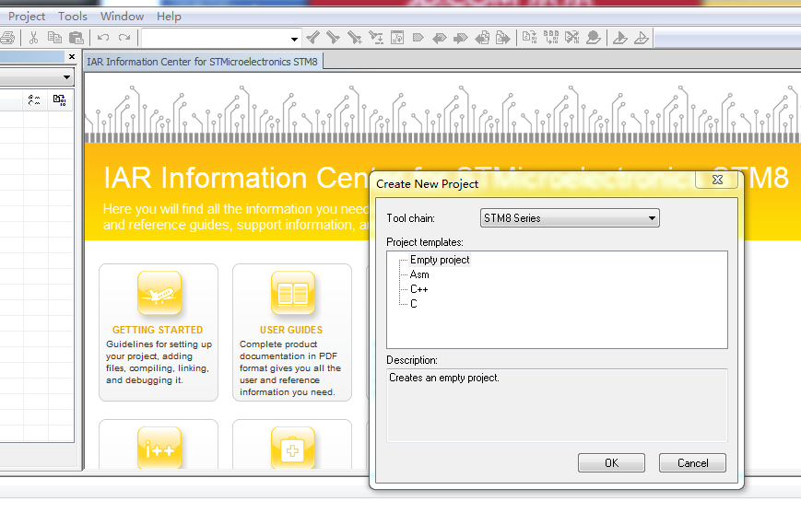 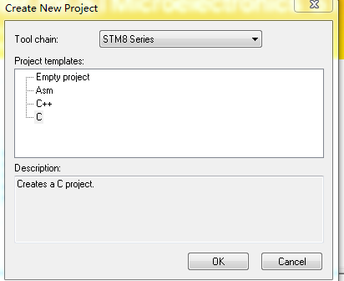

选择你上面建立的目录

取个工程名字，然后保存

发现是空的

点击进去

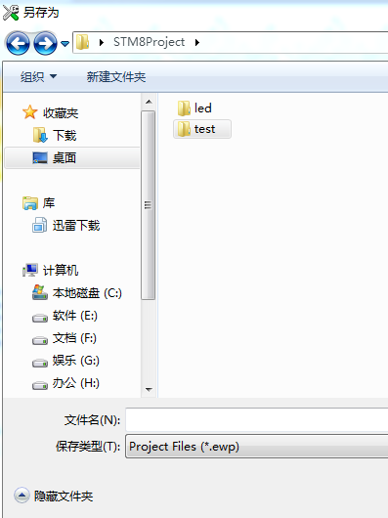 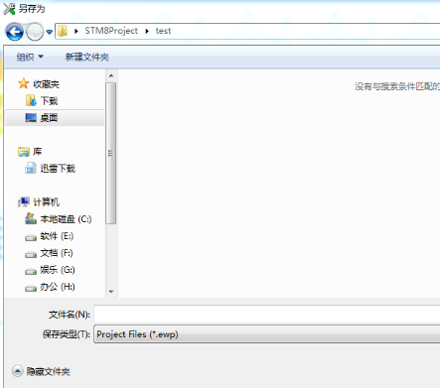 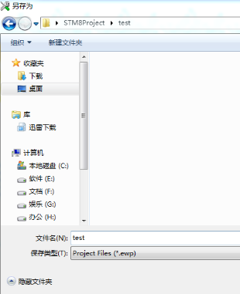

进入了工程界面了

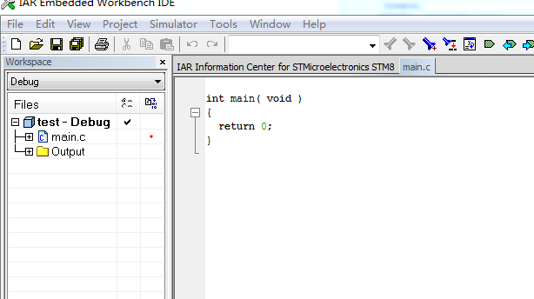

我们单片机型号参数这些都没有选择，怎么操作这个工程呢？ 所以我们要点击选项

右键工程第一栏

点击options

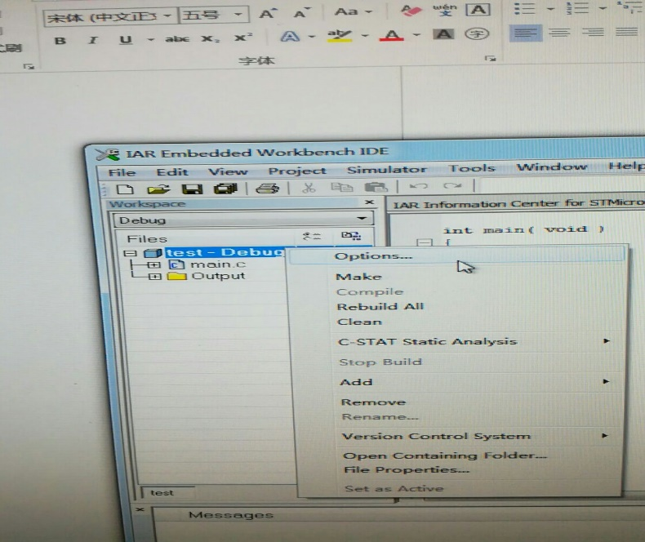

比如我的单片机是STM8S208RB，那么就在Target下面选择

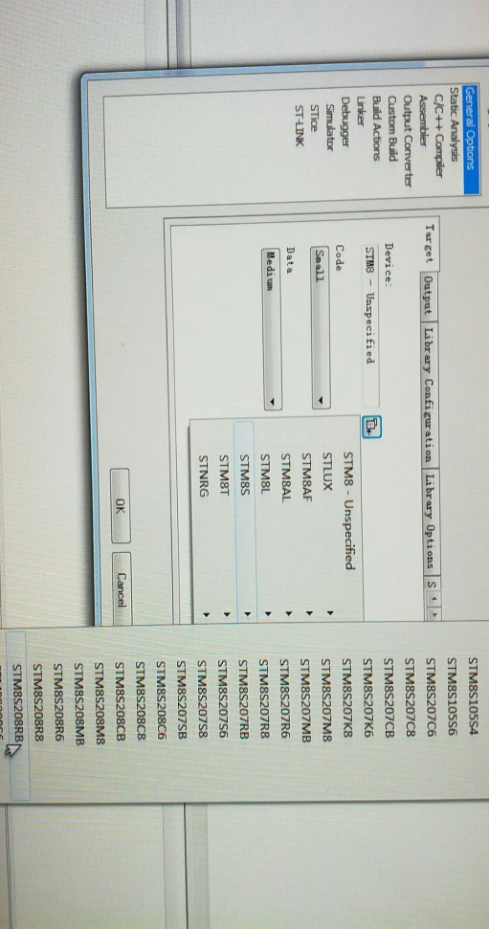

然后再C/C++编译器优化等级里面选择medium

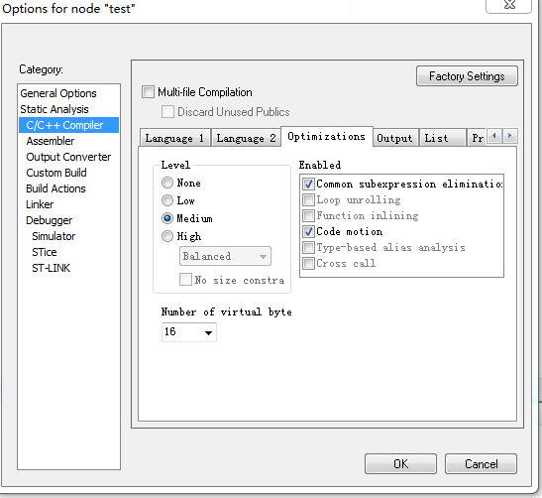

如果你有ST-link工具你可以Debugger里面Driver里选择ST-LINK

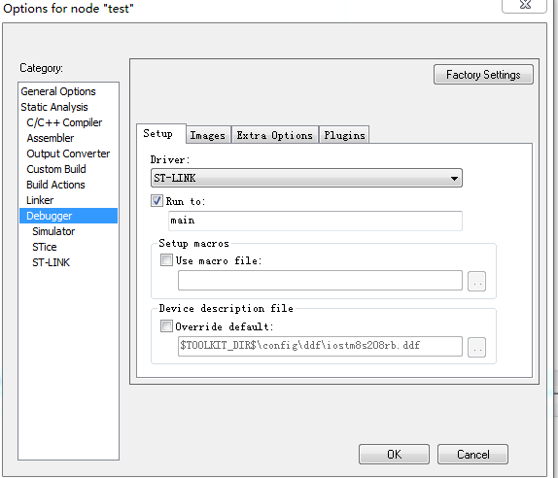

如果没有ST-LINK工具你可以不选择，然后点击OK

然后点击IAR的指定位置保存整个工程

如何输出hex文件呢？在Options->Output Converter

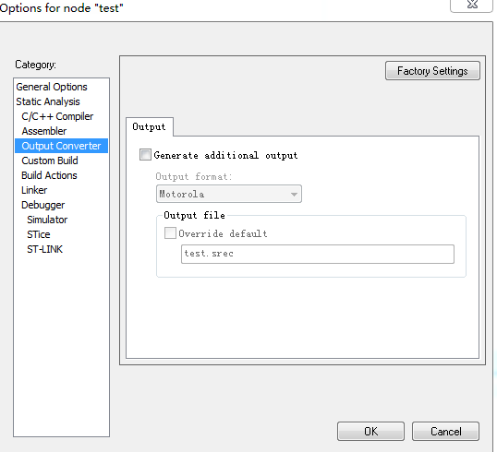

选择生成hex文件

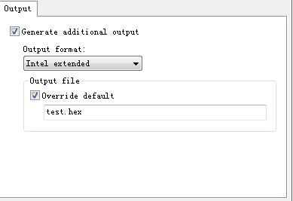

然后再进行工程文件编译，在工程文件下的Debug里的Exe文件下就生成了hex文件

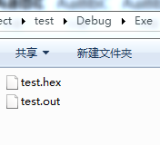

这里一定要注意，你的IAR如果只是编译代码通过，那么你编译的代码是不会覆盖hex文件的，你hex下载进单片机的还是先前的程序，一定要点击make，才会形成新的hex程序

在IAR中STM8头文件和STVD里面的头文件名字不一样，STVD头文件是#include<STM8S208RB.h> 但是在IAR中是#include<iostm8s208rb.h> 头文件在安装IAR软件目录下

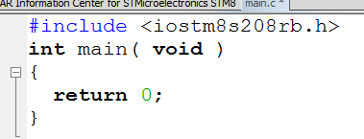编译软件记得加进去

STM8 IAR-IDE设置查看编写代码占用内存大小

IAR编译器默认在编译的时候是不显示代码大小的

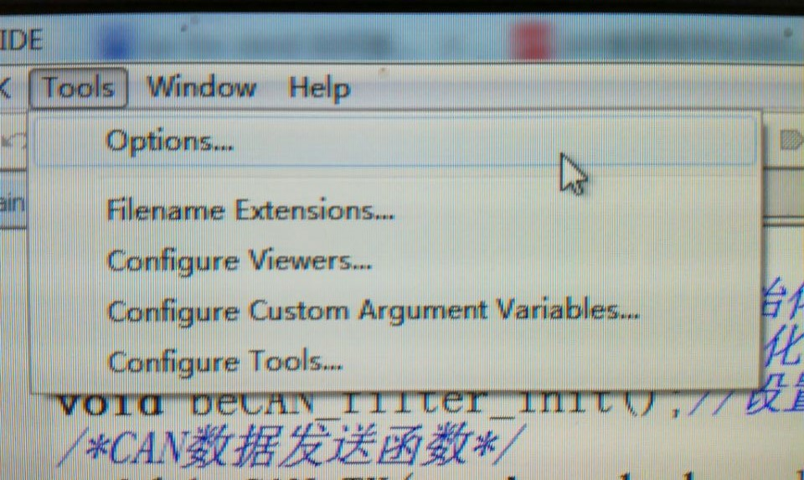

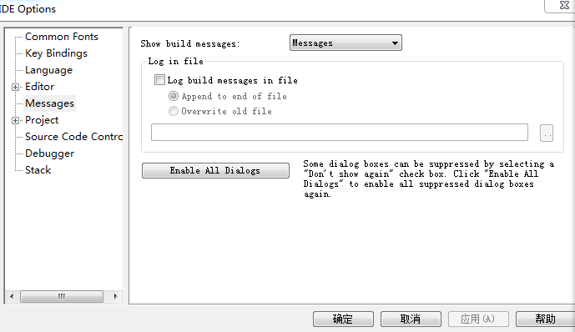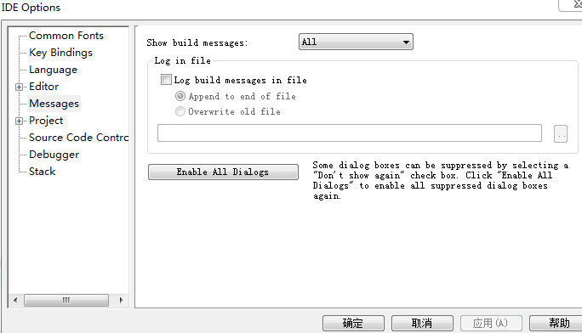

修改成了ALL

将Messages改成ALL

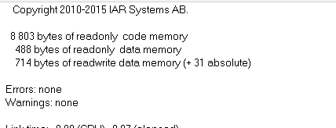

再次编译就看到代码容量了

**编写一个RGB led程序**

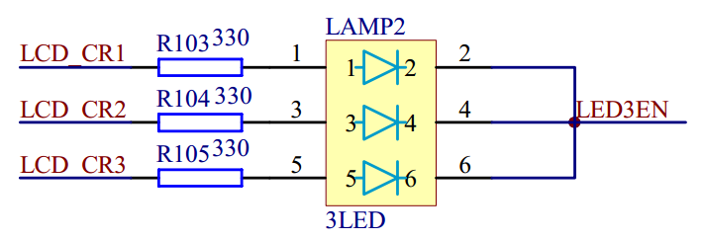

PI0

PC1

PC2

PC3

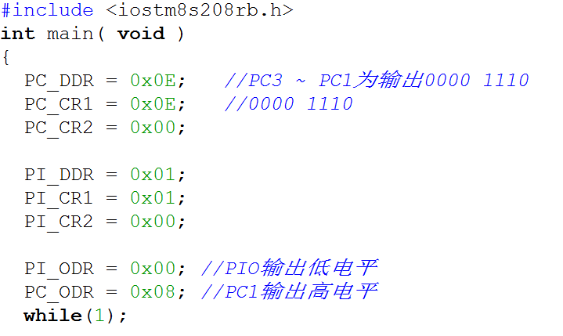

代码分析：

PC_DDR = 0x0E; //PC3 ~ PC1为输出0000 1110 设置IO口方向

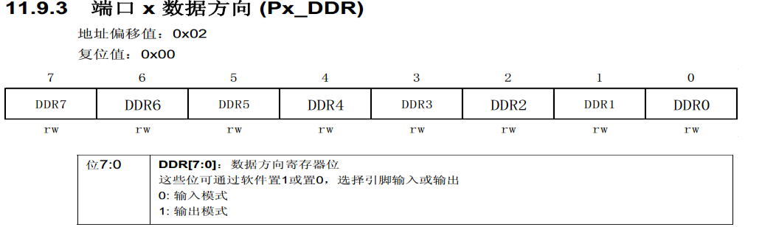

PC_CR1 = 0x0E; //0000 1110 设置输出用哪种模式

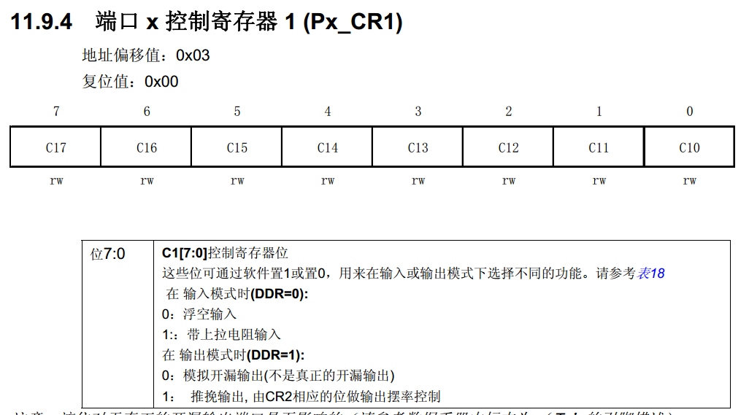

PC_CR2 = 0x00; 设置输出速度2M

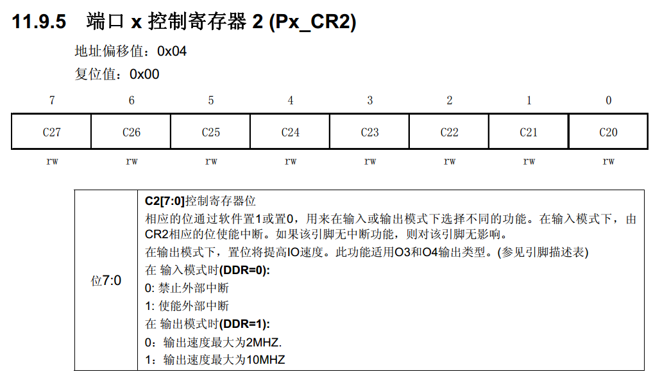

PC_ODR = 0x02; //PC1输出高电平

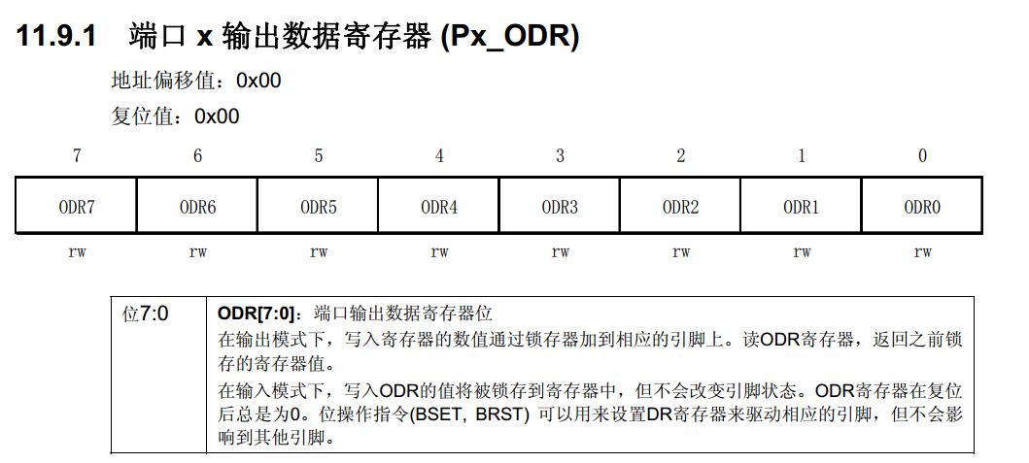

因为我们没有在主函数初始化STM8的外部时钟，所以STM8 CPU自动打开了内部RC时钟，然后经过8分频，给CPU供时钟。所以这个延时函数是STM8内部时钟为参考设计的，内部时钟为2M

**IAR硬件仿真STM8**

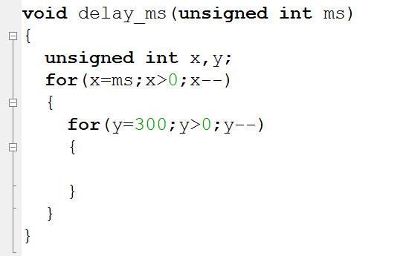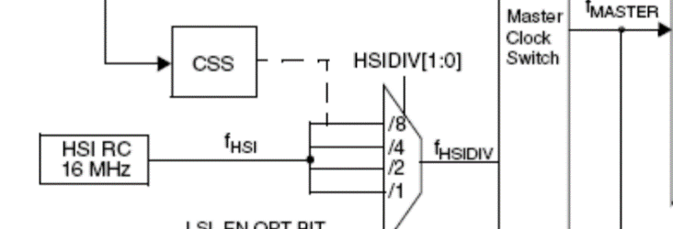

8分频

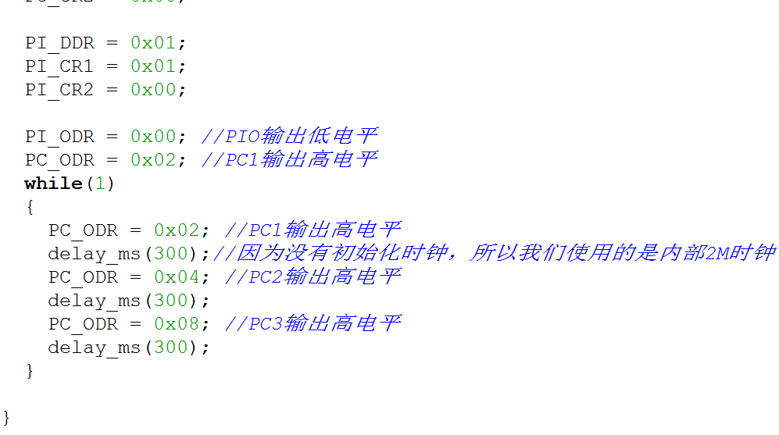

这是要仿真的程序

按照最先建立工程的要求在options选项里面选择ST-LINK

 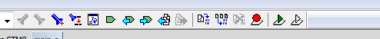

在代码界面点击进入硬件调试

进来之后就可以看见调试按钮和右边的汇编界面

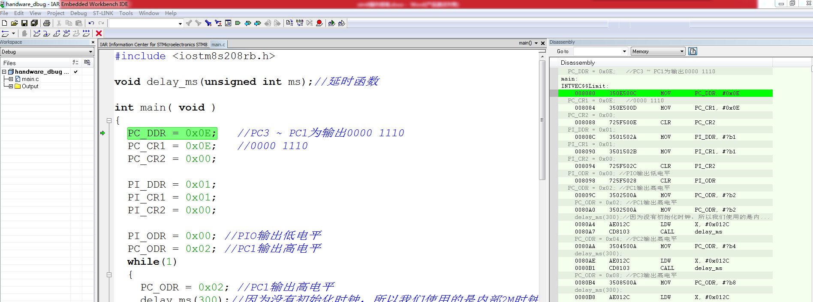



一行一行的运行

跳出函数内部

进入函数内部

退出硬件仿真

无限全速运行

全速运行一次

还有一个红手掌是在全速运行的时候可以执行马上运行停止

**STM8时钟初始化**

STM8启动是用的内部16M HIS时钟，如果要切换到外部24M时钟，有两种方式

1. 手动切换

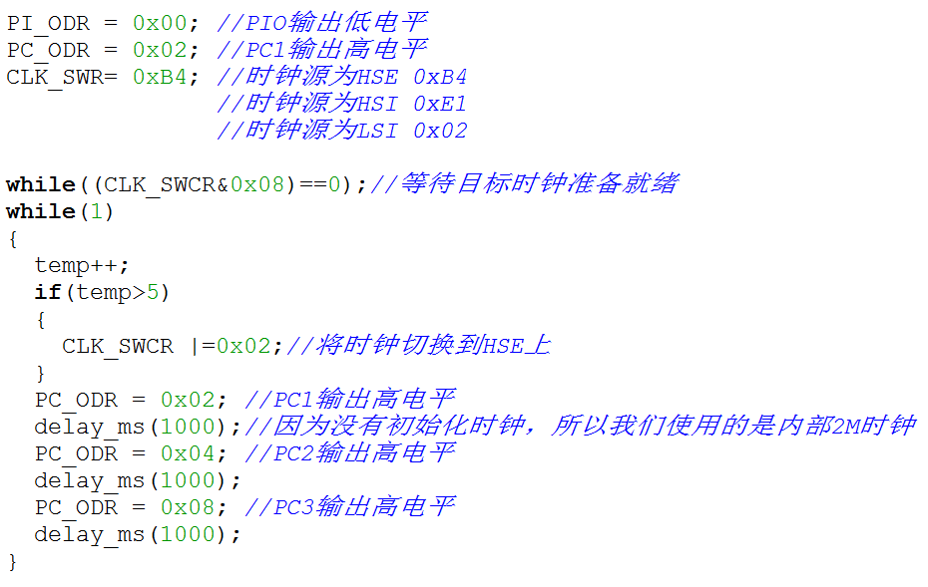

CLK_SWR= 0xB4; //时钟源选择

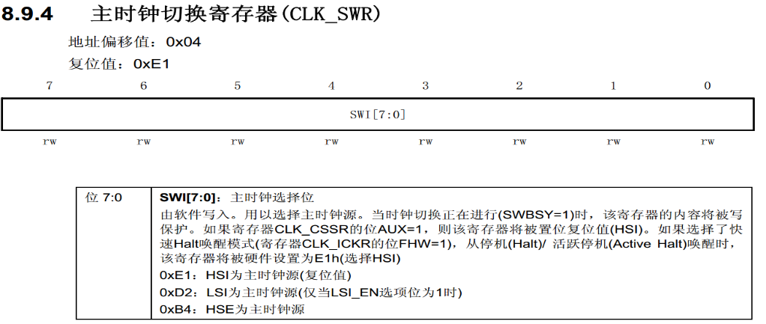

while((CLK_SWCR&0x08)==0);//等待目标时钟准备就绪，这是手动切换时钟的重点要等待

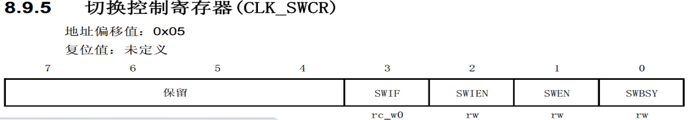 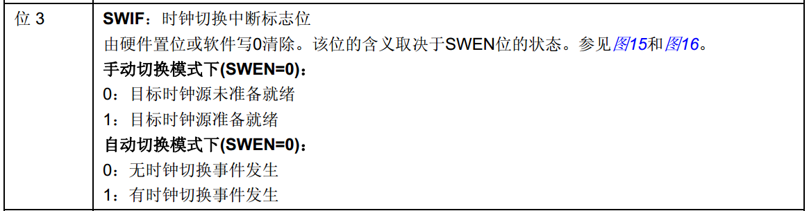

CLK_SWCR |=0x02;//将时钟切换到HSE上

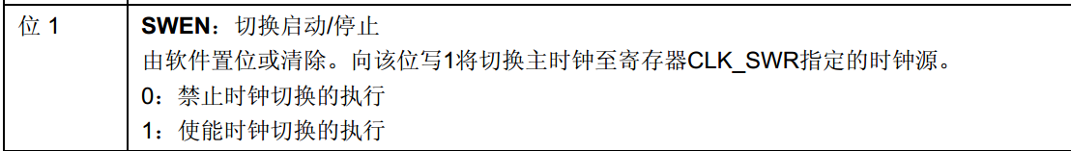

这样手动切换时钟就成功了，切换到了外部时钟24M

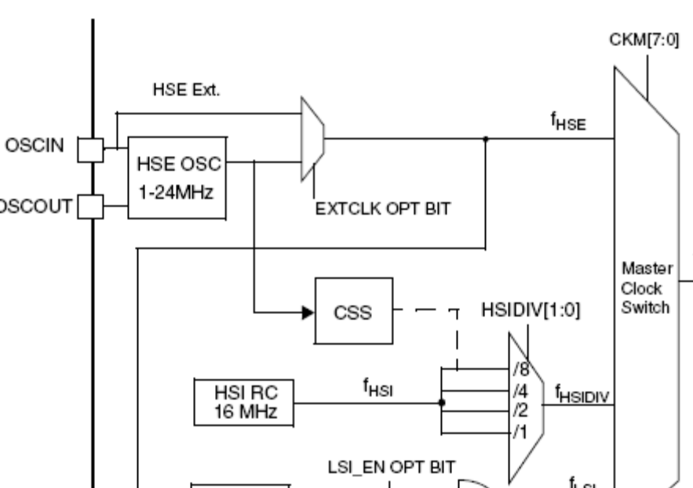

1. 时钟自动切换

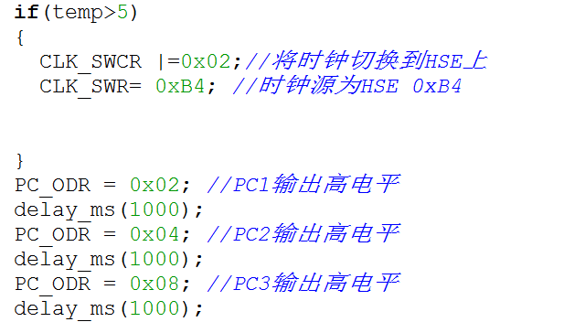

时钟自动切换就是少了while((CLK_SWCR&0x08)==0);时钟就绪函数，但是时钟自动切换顺序是先切换时钟到HSE上，然后再设置时钟源，不要搞反了，否则时钟切换失败

下面这样自动切换就是错误的

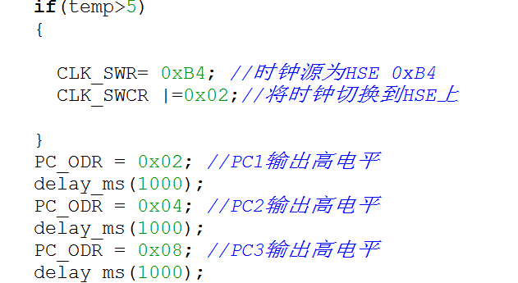

这两段代码顺序很重要

时钟手动切换和自动切换就是这样了。

**STM8中断处理**

最高软件优先级中断是RESET , TLI , TRAP 这三个中断不可屏蔽

有唯一的中断向量号，就有对应的唯一中断地址

比如说：我这里中断向量号有0 1 2 3

0

当中断来临的时候我们会先判断软件优先级，如果改中断号软件优先级高，就执行该中断

优先级低

1

优先级高

2

当这些中断源软件优先级都一样的话，就看硬件优先级，硬件中断号越小，优先级越高，

这三个中断不能操作

3

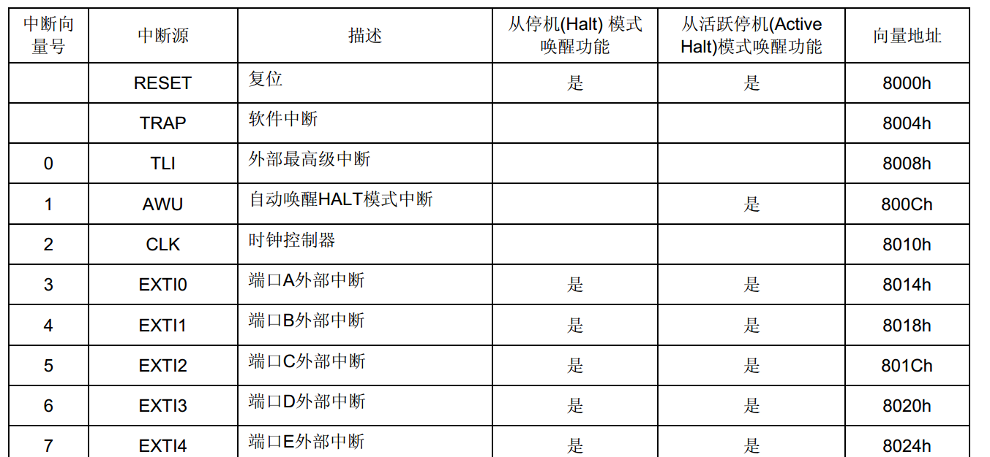

Stm8外部中断代码操作

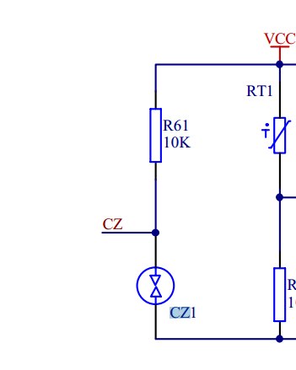 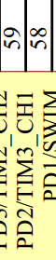

我们操作PD2 io口来识别振动传感器中断

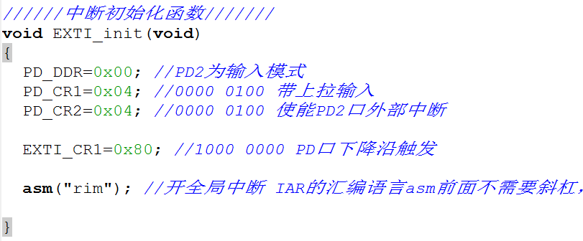

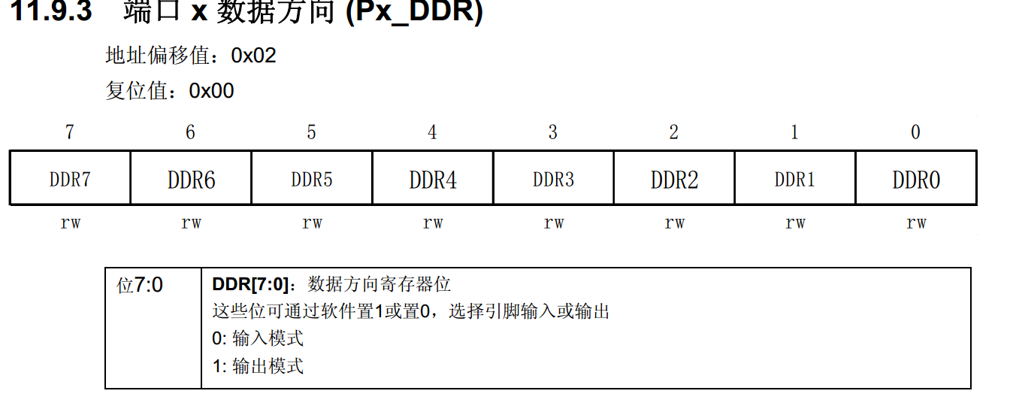

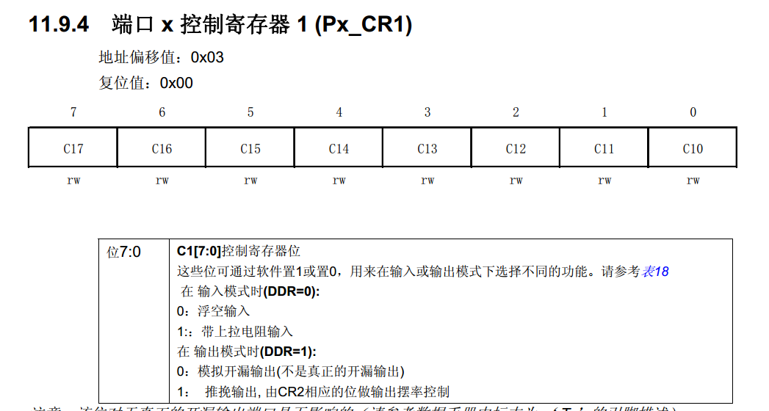



设置该组IO口的中断触发方式

设置IO口工作在中断模式

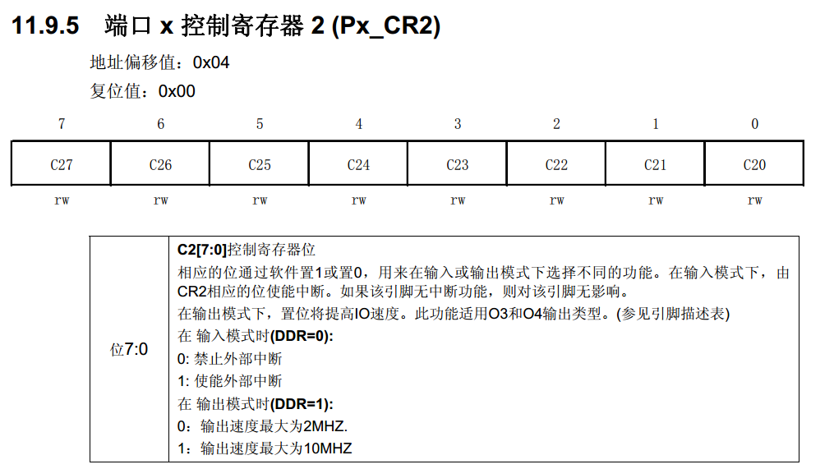

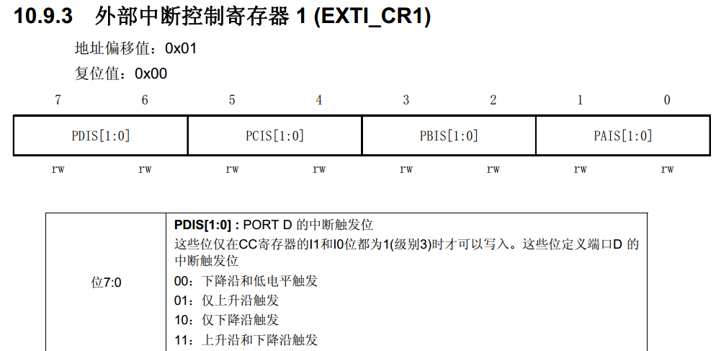

因为是PD2,所以中断所在的位置是PDIS





所以注意asm的变化，在这里中断初始化函数就写完了，这个中断没有设置优先级

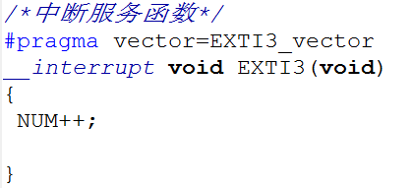这是中断服务函数

中断服务函数在IAR和STVD里面是有格式区别的

 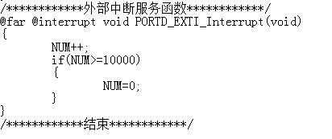

IAR版本中断服务函数 STVD版本中断服务函数

#pragma vector=EXTI3_vector vector= 填写你要使用的中断号

EXTI3_vector 在这个头文件里面 为什么要选择EXTI3？

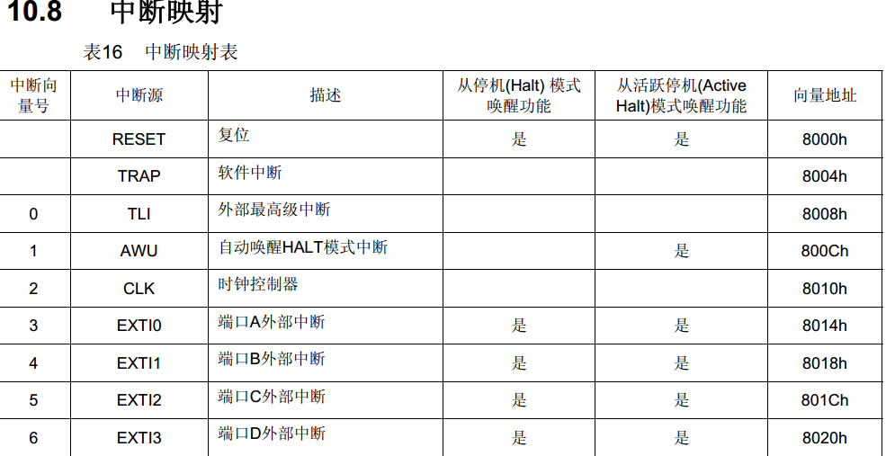

这是PD端口的中断位置

将EXTI3_vector里面的vector去掉就是中断入口函数

__interrupt void EXTI3(void)

这个是两个下划线记住

{

填写中断服务函数内容………………….

}

这样整个中断程序就写完了，只是中断优先级没有写这种情况下就看中断号来确定优先级

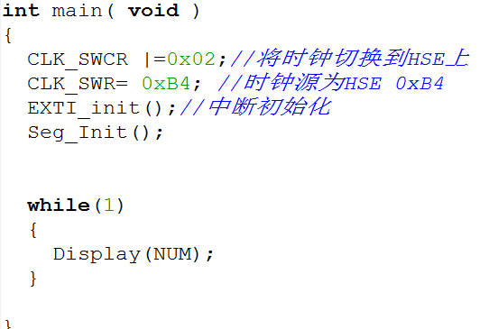 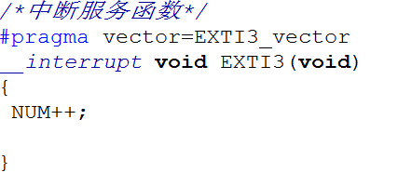

**UART串口编程**

STM8S208R8T6有UART1和UART3串口

我们来设置UART1串口

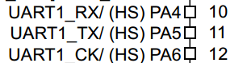这是数据手册上的



这是原理图上的，我们就是要串口普通功能，所以不需要UART1_CK时钟

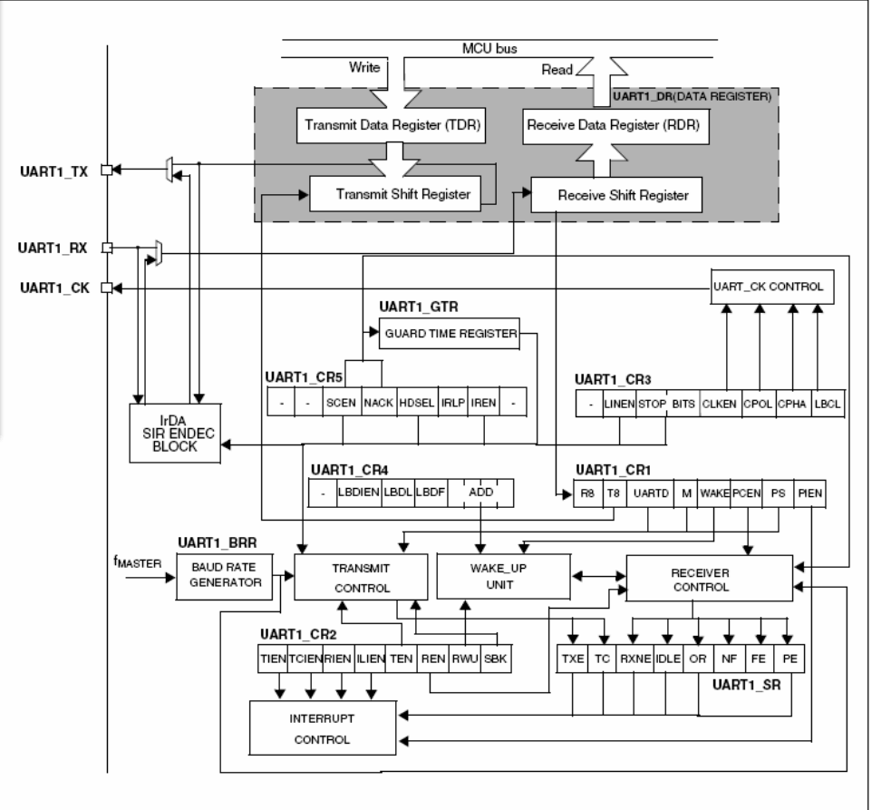

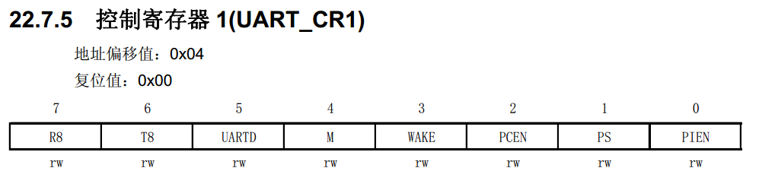

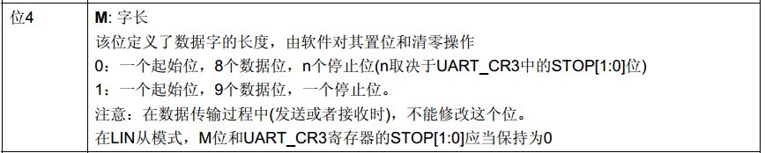

M写，其余为默认为0

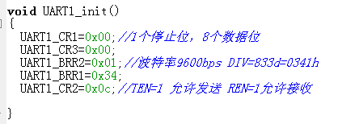初始化UART1

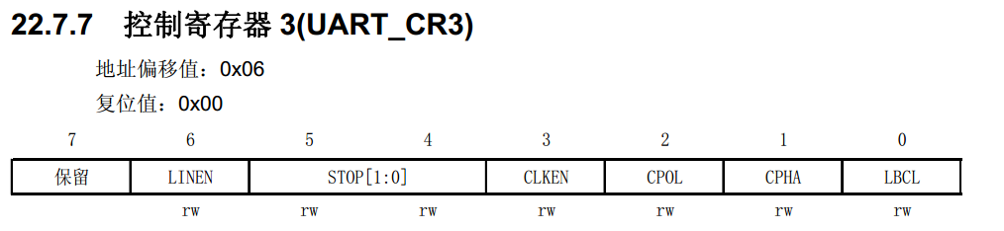

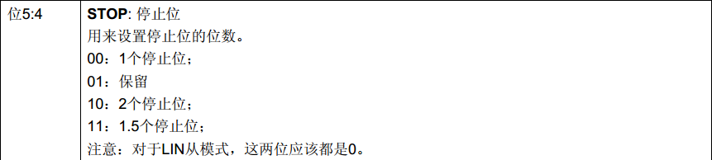

STOP选择1个停止位，其余默认写0

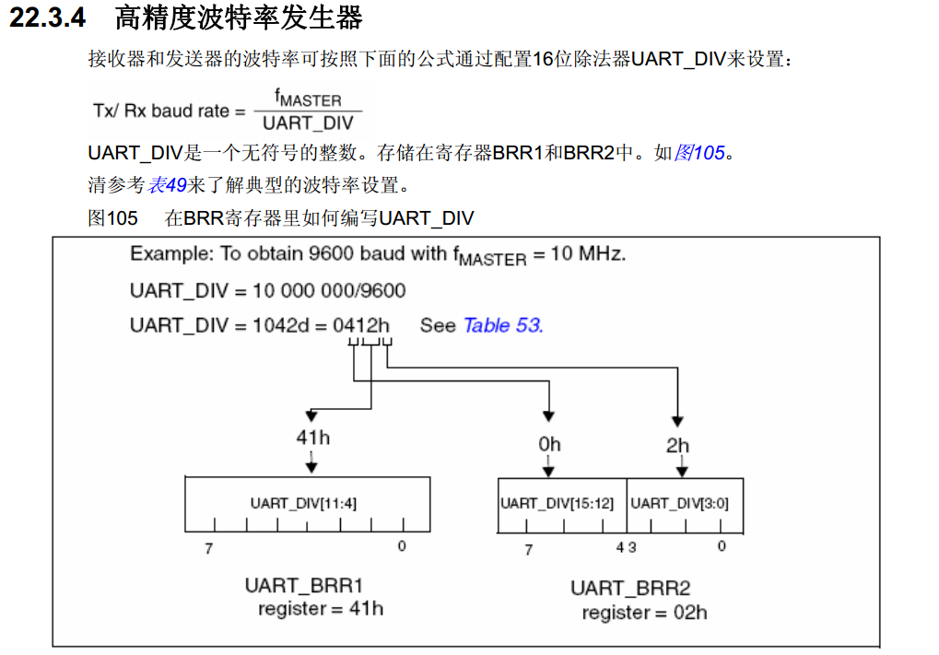

然后将0341的前后01写入BBR2

将0341中间的34写入BBR1

现在STM8外部晶振8M，那么波特率就等于8M/9600=833.333…..

然后将833转换成16进制就是341H，为了满足16位341前面加0就是0341H

串口波特率=HSE晶振频率/UART_DIV

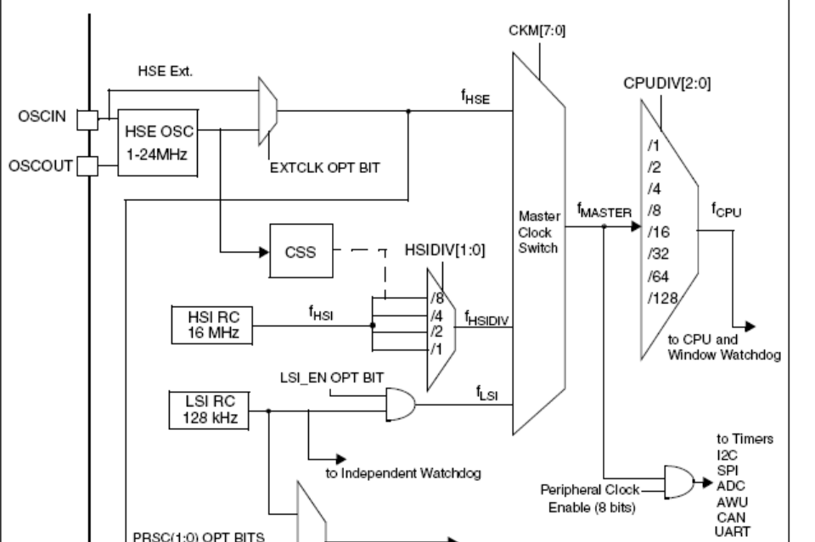

因为我们是用while轮询接受串口数据，和while轮询发送串口数据所以这里不需要中断

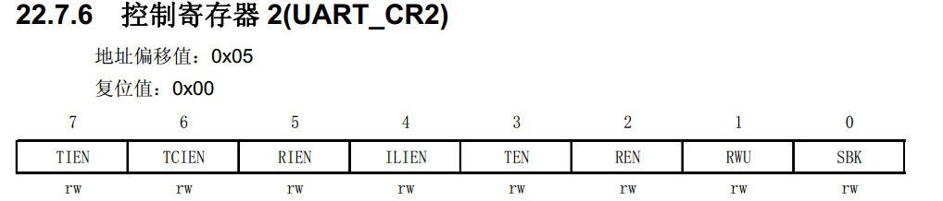

打开串口接收和发送功能，不设置串口其余的中断功能

串口接收程序

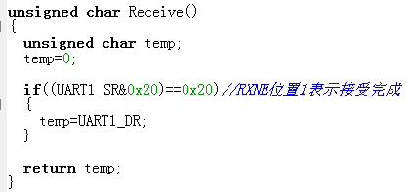

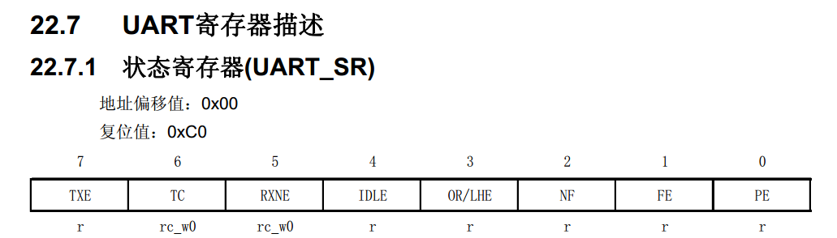

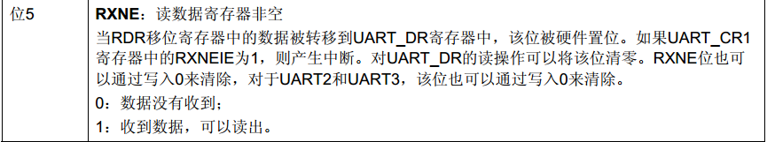

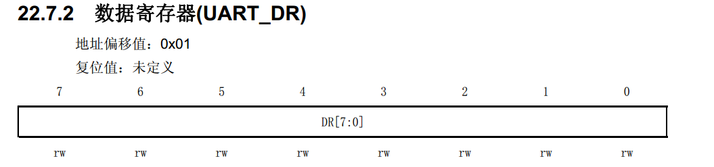

temp=UART1_DR ； temp读取完UART_DR寄存器后，RXNE位会自动清0不需要我去操作

串口发送程序

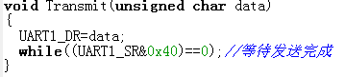

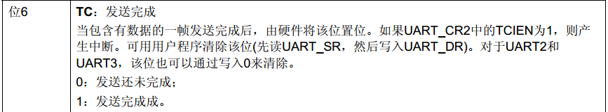

我们现在使用串口来给PC发数据

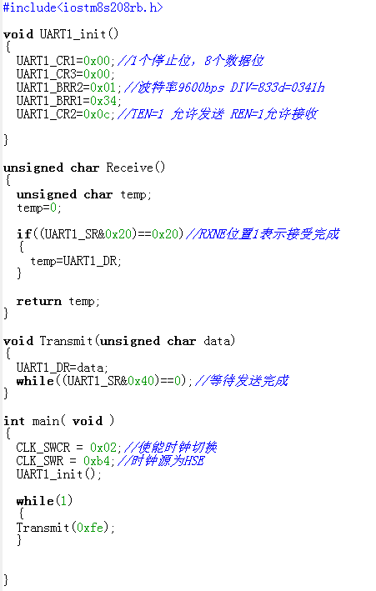

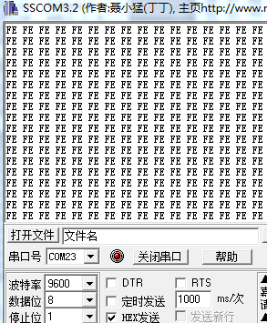

这是无线循环发送

你看我PC机正常接收数据了

下面我们用PC机给串口发数据

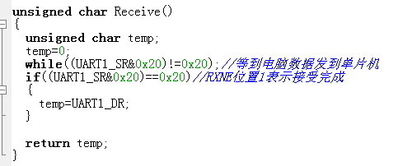

修改了接受程序，如果用上面那个接受程序，串口终端就被刷屏了

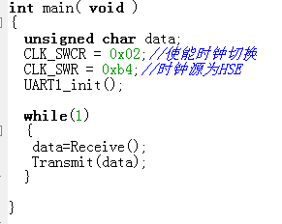 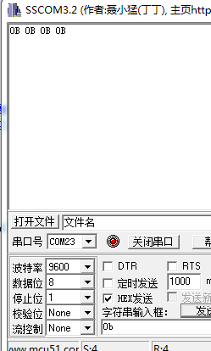

单片机串口接受PC数据成功

串口用中断方式接受数据

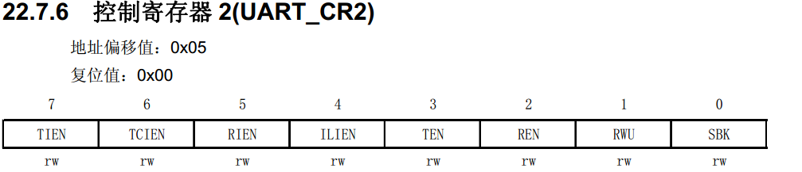

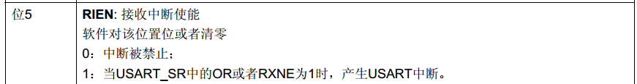

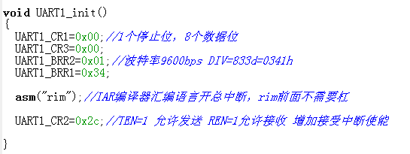

增加一位接受中断

初始化函数增加汇编

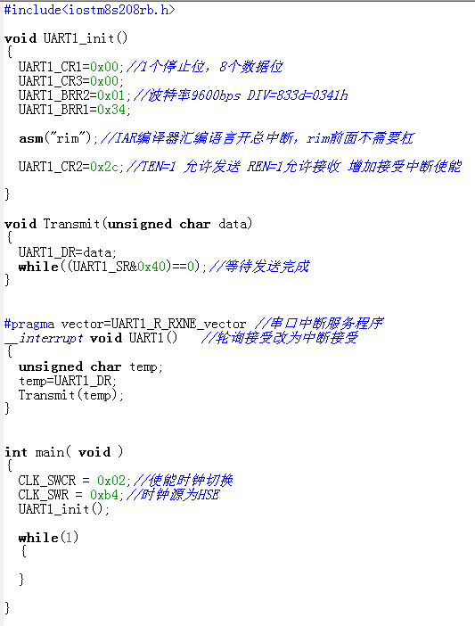

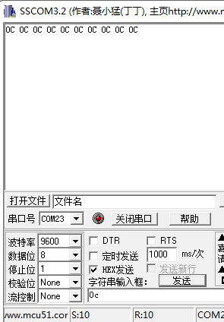 单片机成功接受PC数据，然后发回给PC

**IAR for STM8软件多个C文件编译**

先用编译器创建其它C文件

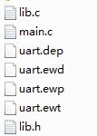

我们是创建在当前目录下的，然后我们main.c文件像调用lib.c里面的函数，那就要在工程当中添加进lib.c

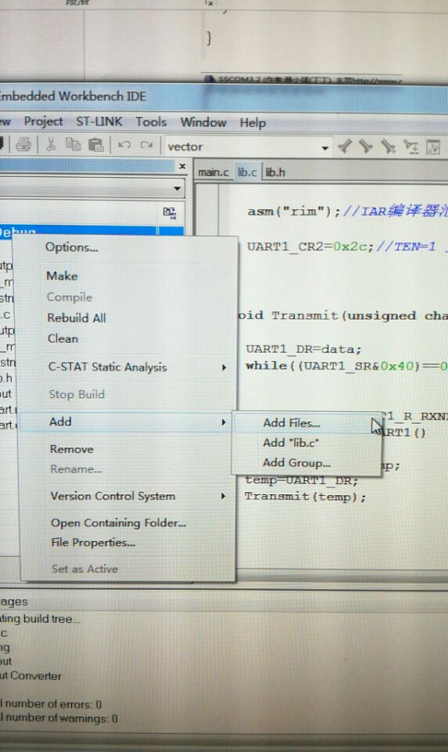 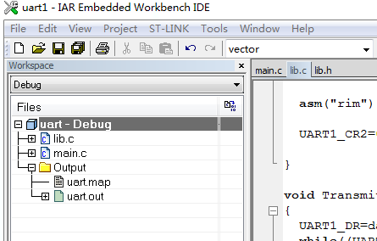

加载之后就是这样了，当然这是在几个小文件之间使用，如果项目工程大了，我们就要用目录的方法来管理。

大型工程目录加载的方法

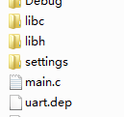 

把刚才的 .c文件和.h文件分别放进去

建立两个目录，一个是放C文件，一个是放H文件

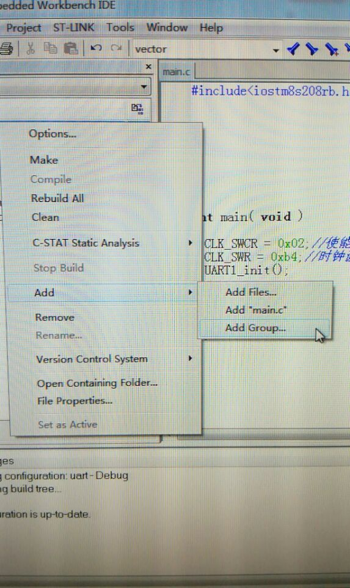选择ADD Group加载目录

这样就成功了

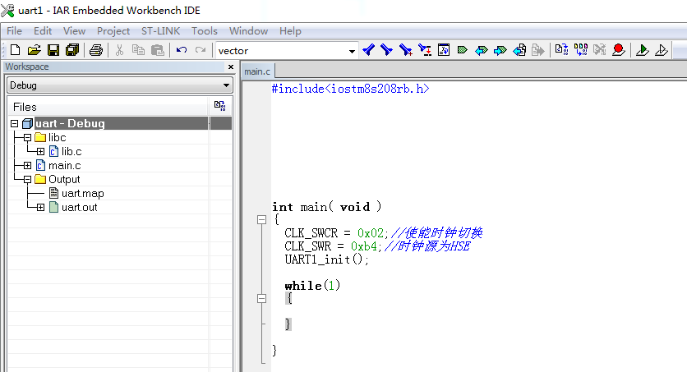

你会发现主函数连调用子函数的头文件都不用加就可以调用，这是因为编译器对软件进行了链接优化，但是我觉得还是注意使用！！！

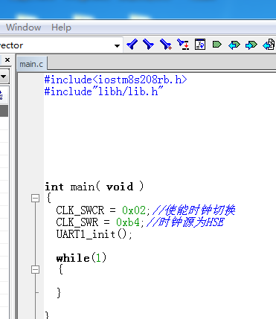

像这样把路径加进来

最起码你知道你用的函数是哪个文件里面的

如果你觉得在C文件里面给头文件加路径斜杠一大堆很不爽，那么我们在编译器的预处理设置里面加路径。

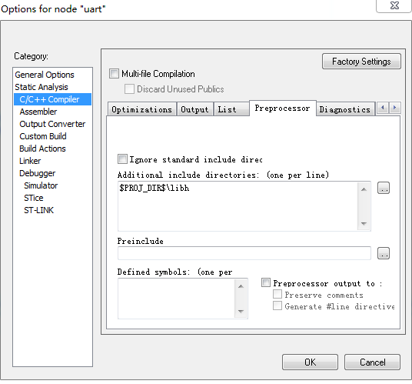

这表示当前目录下的libh目录

$PROJ_DIR指的是当前目录

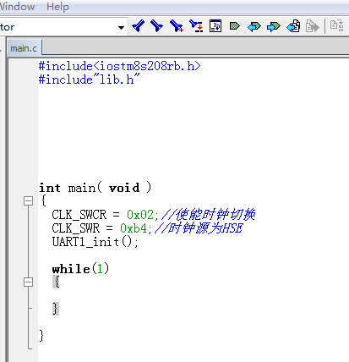

就直接写你要调用的h文件

你主函数直接写include 的h文件，不用像前面那样加路径了，因为预处理设置帮你加好了。

**单片机printf实现**

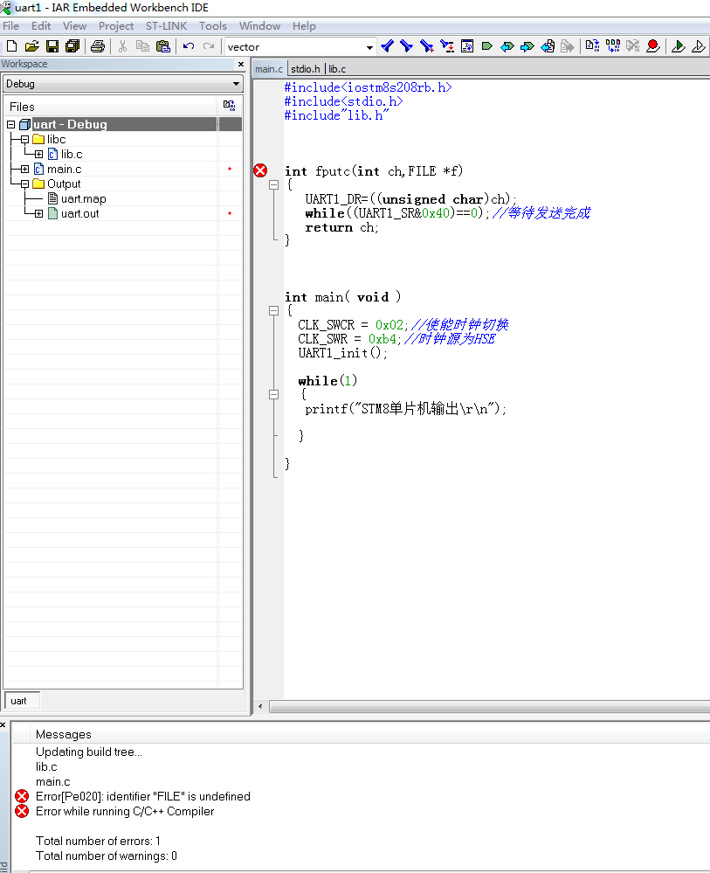

FILE文件报错

Printf需要头文件stdio.h

用串口实现printf出现报错，fputc(int ch，FILE *f)这个是标准输出流函数，看来编译器默认是支持正常输出方式，不是单片机方式

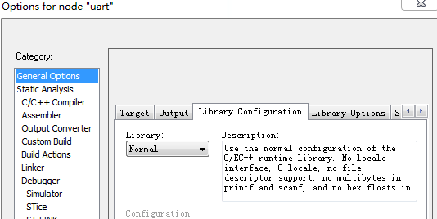 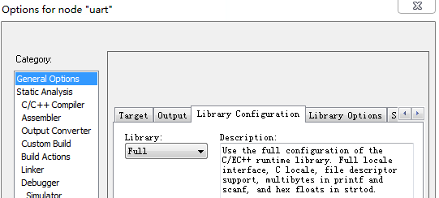

将Library Configzation选项里面的normal改成full

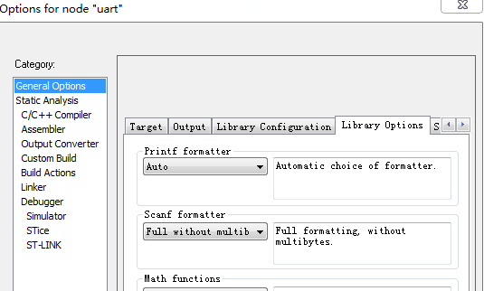

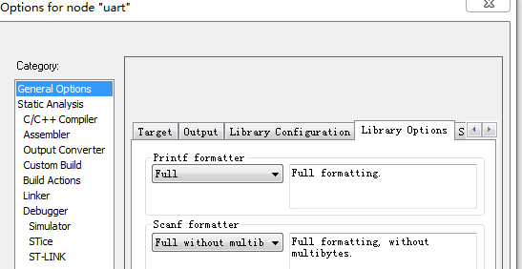

将Library Options里面的printf formatter auto改成full

然后确定，这样你就能正常编译通过了

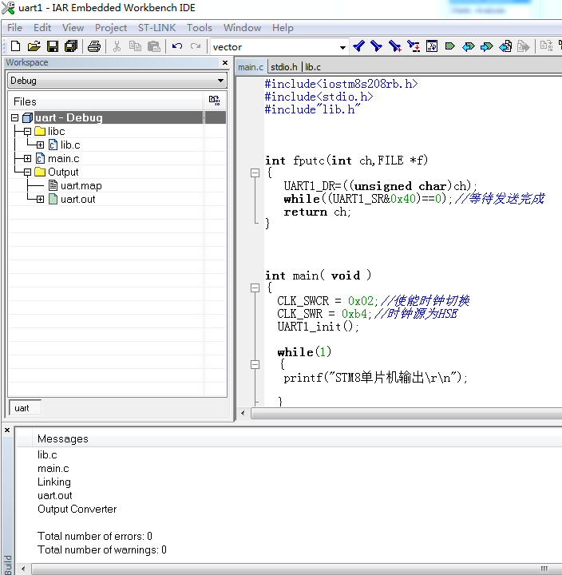

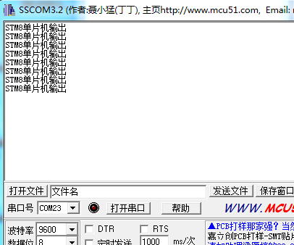正常输出printf

**STM8延时函数**

外部晶振8M

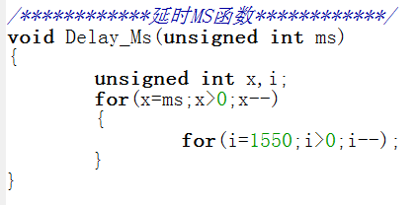误差千分之3

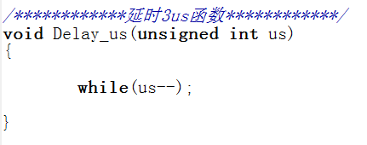

8M外部晶振这里只能做到2.8us多点，差不多3us。100us实测88us

STM8 CAN总线使用

CAN总线硬件设计和数据帧原理请看我的STM32使用手册

这里讲STM8 can总线软件使用方法

STM8 CAN总线要操作两种寄存器，一种是直接写寄存器地址比如操作CFR寄存器，CFR=0x0F；还有一种是不能直接写寄存器地址，要先转换页，比如CFR寄存器在FFF寄存器页里面，那么就要这样写FFF=CFR，然后FFF=0x0F，其实就是写CFR=0x0F的意思

1.初始化CAN总线GPIO



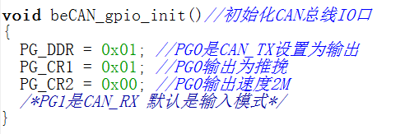

CAN总线默认上电是在工作模式下，要设置CAN总线寄存器，必须使CAN总线在初始化模式

2.初始化CAN总线寄存器

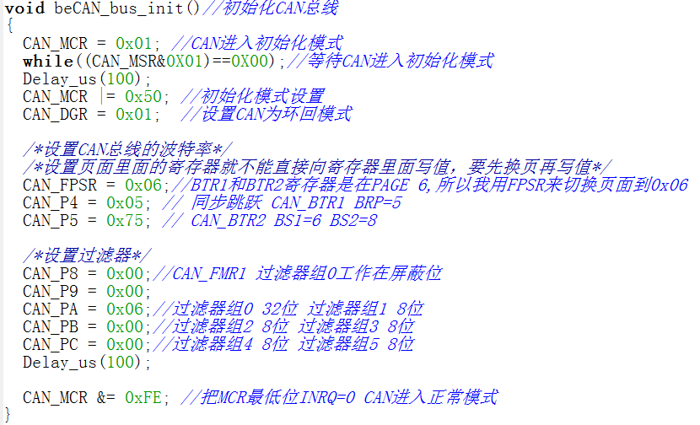

CAN_MCR = 0x01

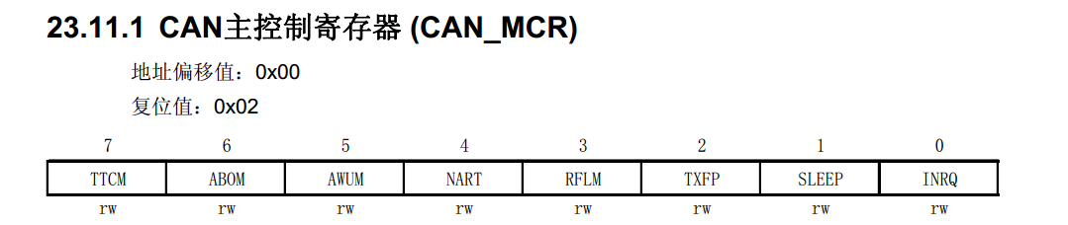

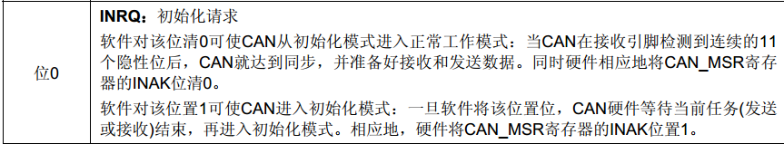

设置为1让CAN总线进入初始化模式

while((CAN_MSR&0X01)==0X00);//等待CAN进入初始化模式

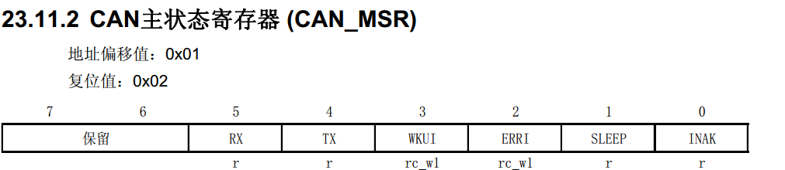

我们用这个寄存器来确认我们前面设置的初始化模式是否成功

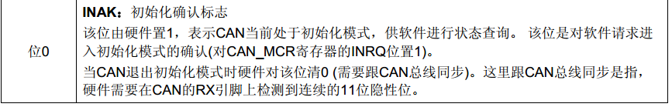

CAN_MCR |= 0x50; //初始化模式设置

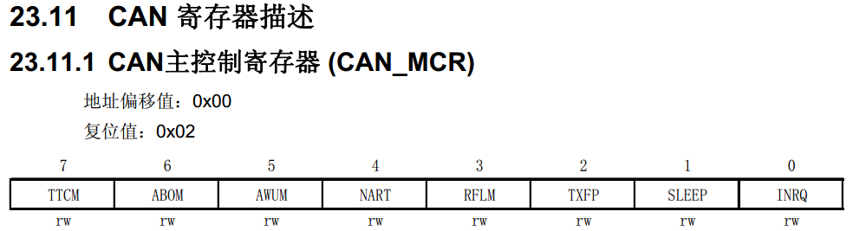

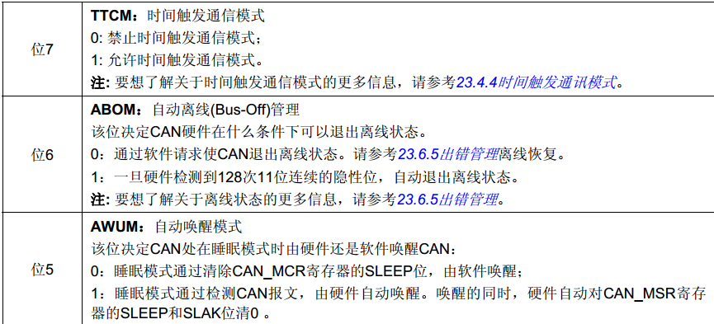

我们选择自动退出离线状态

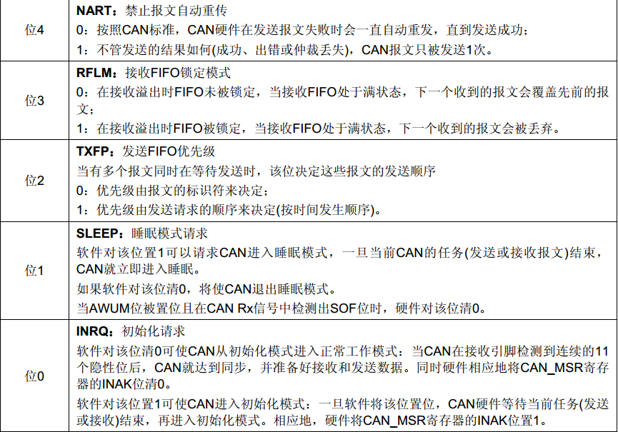

我们选择每次都发一次

不管谁先把数据放入邮箱，我都照标识符顺序来发送，哪怕是最后放入邮箱的只要标识符高就先发送

谁先将数据放入邮箱，谁先发送

CAN总线复位是睡眠模式，我们要设置CAN寄存器就要让can总线醒着,设置0

fifo1满了

fifo1满了

fifo2满了

fifo2满了

新来的报文

fifo3存放新报文

Fifo3满了

如果fifo1，2，3报文没发出去

新来的报文直接覆盖fifo3

fifo1满了

新来的报文不能覆盖fifo3，直接丢弃

fifo2满了

新来的报文

丢弃

Fifo3满了

CAN_DGR = 0x01; //设置CAN为环回模式

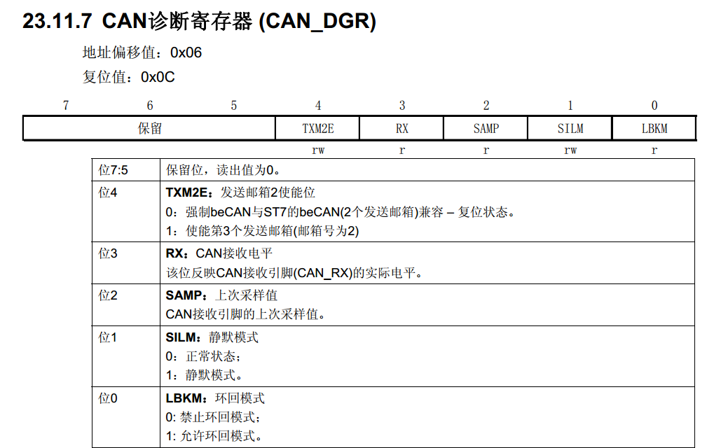

设置为环回模式，也就是CAN总线TX和RX短接自己测试自己

设置为正常状态

设置CAN总线波特率

CAN_P4 = 0x05;

CAN_P5 = 0x75;

CAN_P4，CAN_P5是设置波特率的寄存器但是我们不能直接向CAN_P4和CAN_P5里面写值

CAN_FPSR = 0x06;

我们要用CAN_FPSR来换页，因为CAN_P4和CAN_P5寄存器在页里面。

所以设置顺序得颠倒过来。先设置FPSR切换页

CAN_FPSR = 0x06;//BTR1和BTR2寄存器是在PAGE 6,所以我用FPSR来切换页面到0x06

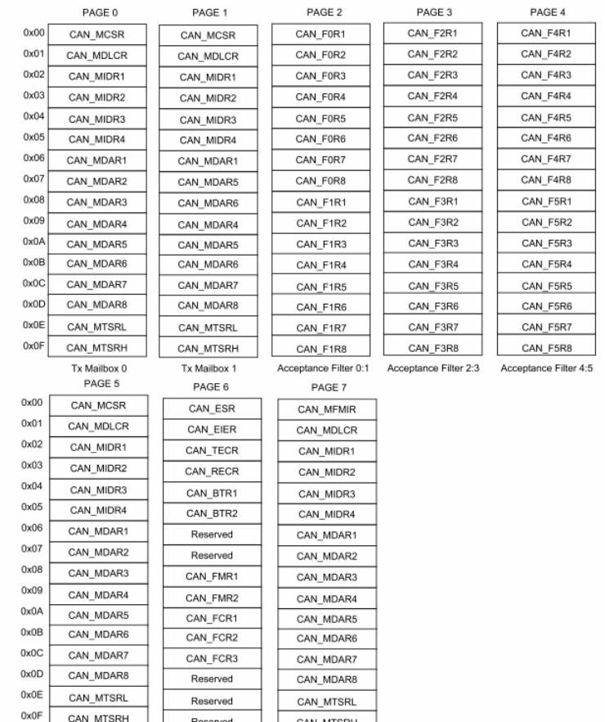

每一页地址都是一样只是功能不一样，所以我们设置BTR1寄存器就写成CAN_P4 = 0x04

设置BTR2寄存器CAN_P5 = 0x05

下面我们来计算下波特率

时钟我们采用外部的8M晶体振荡器

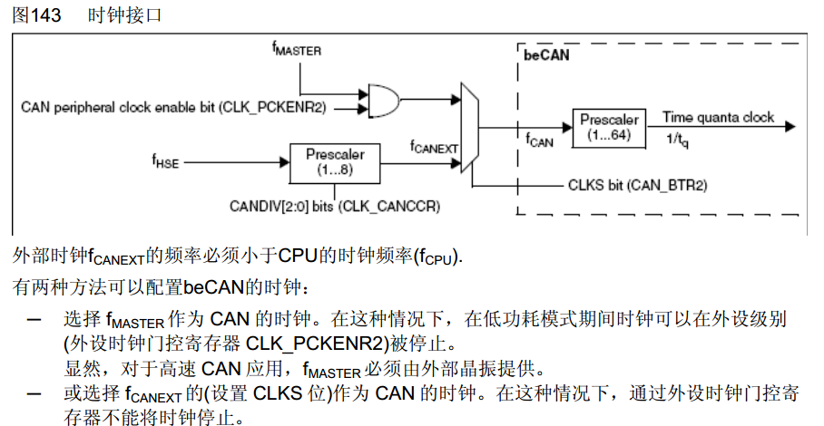

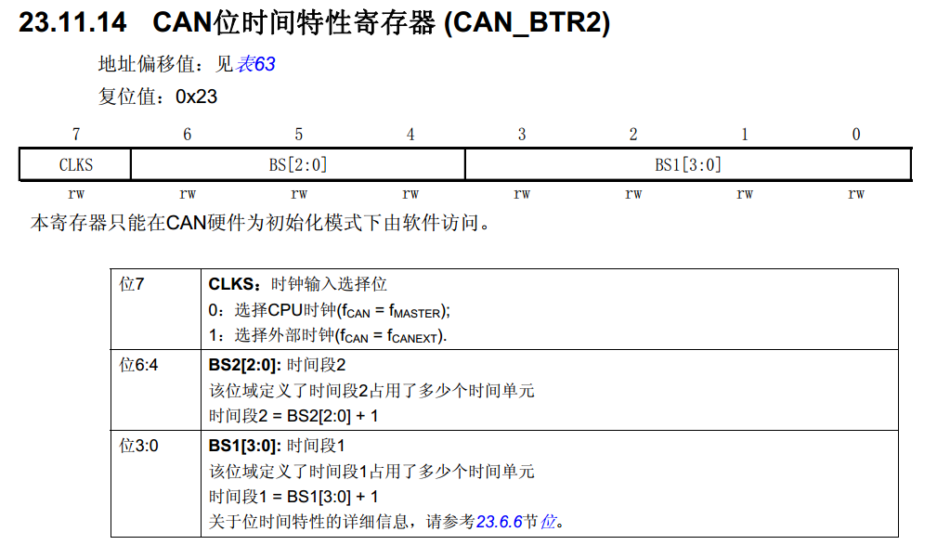

Fcan我们选择外部晶振

为了满足tq的公式这里设置为8 BS2=7

为了满足tq的公式这里设置为6 BS1=5

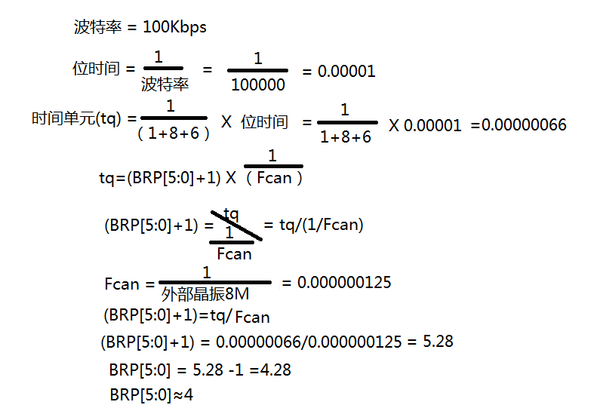

我们取最近的值

BTR2寄存器设置还后，我们根据BRP的值设置BTR1寄存器

CAN_P5 = 0x75; // CAN_BTR2 BS1=6 BS2=8

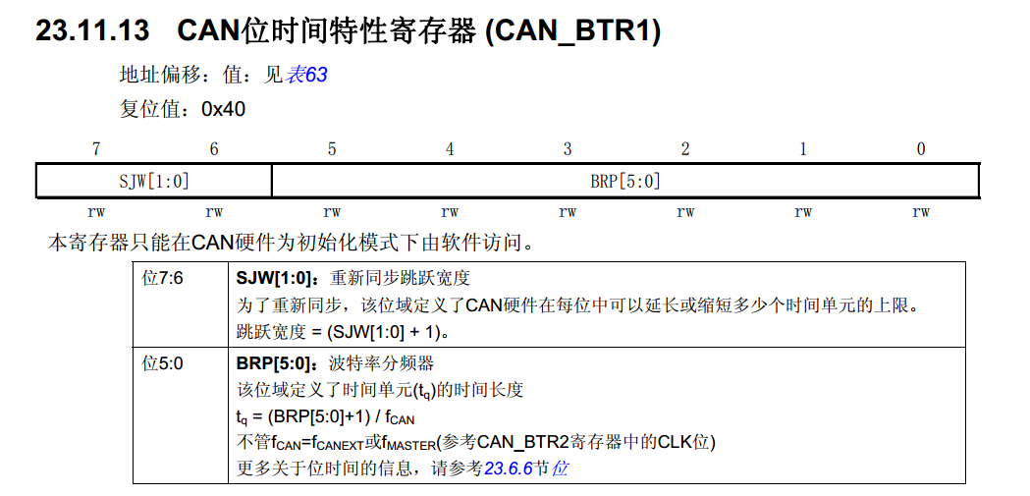

CAN_P4 = 0x05; // 同步跳跃 CAN_BTR1 BRP=5

这样波特率就设置好了。



得出结果修改BTR1寄存器的BRP就可以了

这个BTR2寄存器不变

如果我们设置其他的波特率只需要改这个位时间

100kbps波特率就是下面这三条语句

CAN_FPSR = 0x06;//BTR1和BTR2寄存器是在PAGE 6,所以我用FPSR来切换页面到0x06

CAN_P4 = 0x05; // 同步跳跃 CAN_BTR1 BRP=5

CAN_P5 = 0x75; // CAN_BTR2 BS1=6 BS2=8

我们来设置过滤器

我们现在还是在第6页设置，因为过滤器的工作方式是在第6页设置

我们要将CAN接受数据的过滤器设置成屏蔽模式

CAN_P8 = 0x00;//CAN_FMR1 过滤器组0工作在屏蔽位

CAN_P8就是0x08

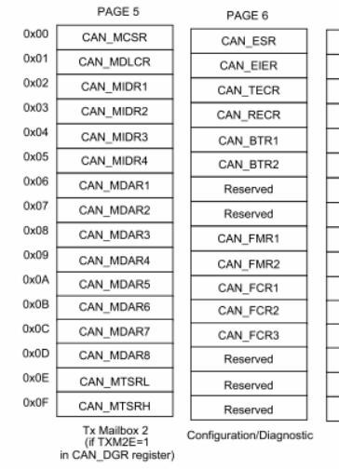

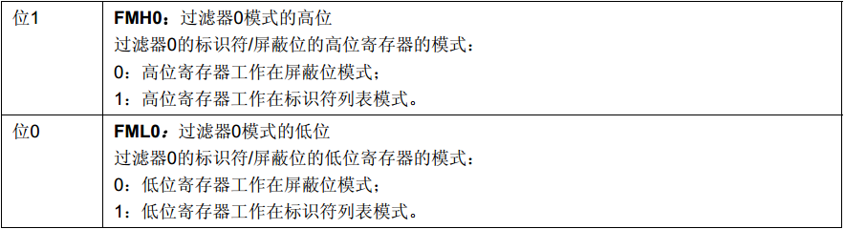

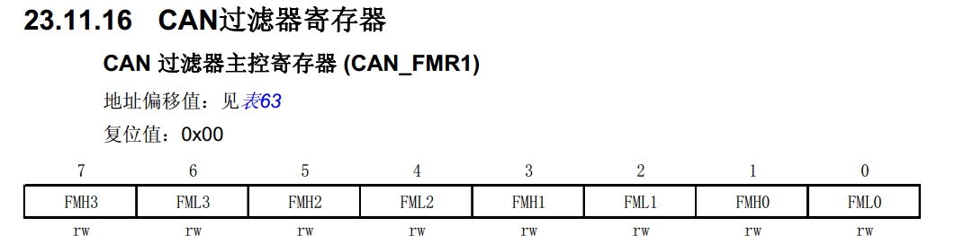

我们发现过滤器0，低位FML0设置成了屏蔽位模式，那么高位FMH0也必须为屏蔽位模式

不能FML0设置为标识符模式，然后后FMH0设置为屏蔽位模式，必须配对

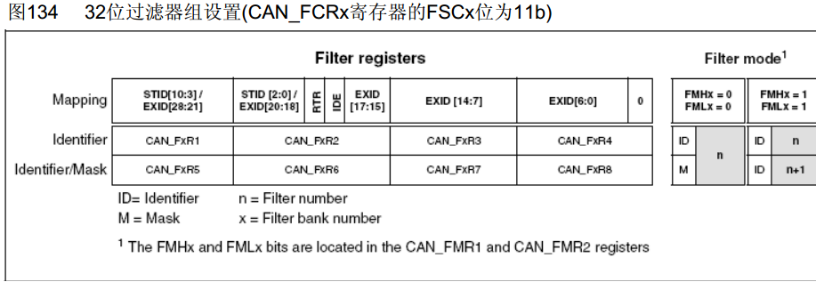

我们用的第0组

这个过滤器一共有6组

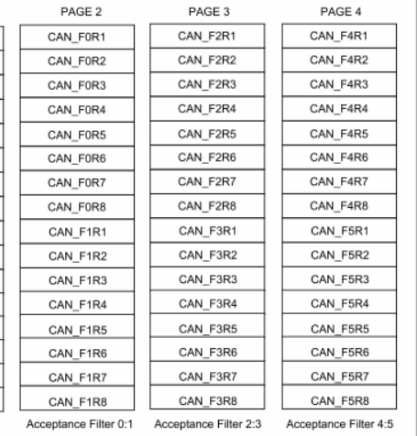

CAN_P9 = 0x00; //P9和P8差不多，也是设置过滤器到底是标识符模式还是屏蔽位模式

什么是屏蔽位模式？什么是标识符模式？

标识符模式

比如我将CAN_F0R1寄存器设置成标识符模式，只识别11110000

经过过滤器识别通过

外部CAN发送0xf0 (11110000)

11110000

Can_Rx

CPU

CAN_F0R1

外部CAN发送0xf1(11110001)

接受到的数据ID和过滤器不匹配，被扔掉

我在F0R1设置我想要过滤的数据

屏蔽位模式

1111

1111

1111

0000

Can_Rx

CAN_F0R5

CAN_F0R1

外部CAN发送0xf1(11110000)

我在F0R5设置我这个数据是全部匹配通过吗？还是只匹配一部分就可以通过了

设置我想接受的数据

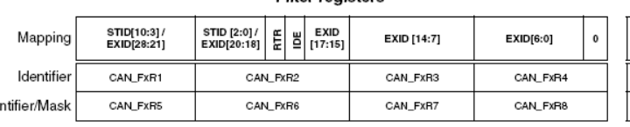

设置我接受的数据要不要和FxR1完全一样才接受，还是只要有一部分和FxR1一样就可以接受了

CAN_RX接受到的ID数据必须和F0R1的第1位一样

1111

1111

1111

0000

CAN_F0R1

CAN_F0R5

外部CAN发送0xf1(11110001)

Can_Rx

CAN_RX接受到的ID数据必须和F0R1的第2位一样，后面以此类推

屏蔽器设置为1，表示接受到CAN数据的这1位必须和F0R1标识符过滤器一样明显0xf1的底位和F0R1不一样

1111

0000

CAN_F0R1

CAN_F0R5

外部CAN发送0xf1(11110001)

Can_Rx

1111

1110

CAN_RX接受到的ID数据的前7位必须和F0R1标识符寄存器里面的值一样，但是最后这一位可以不一样，因为这里设置的0

这就是标识符和屏蔽位功能的区别，

标识符要求接受到ID的数据必须和我设置的过滤器ID值一模一样。

屏蔽位功能就不这么要求，只要求接受到的ID值和我过滤器ID值一部分一样就可以了，也可以全部一样，就看你在过滤里面写0还是写1.

CAN_PA = 0x06;//过滤器组0 32位 过滤器组1 8位

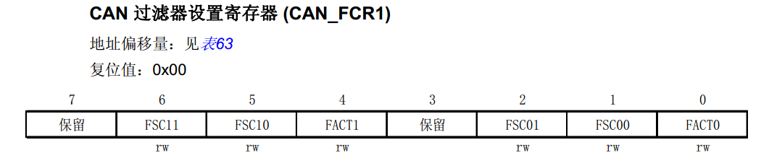

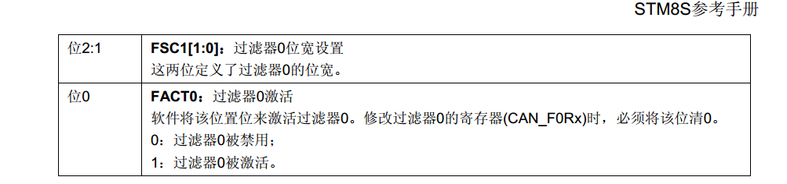

设置0激活过滤器

设置为11就是让过滤器位32位宽

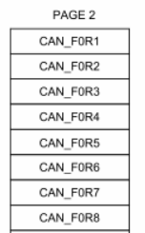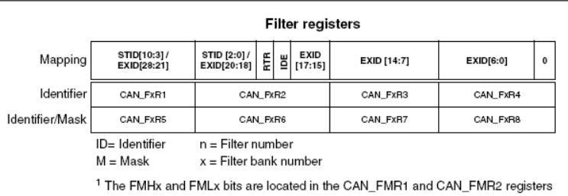

我们前面讲的标识符和屏蔽位原理是用的8位寄存器F0R1来讲的，但是我们CAN总线ID最大可以做到29位，所以我们直接设置屏蔽过滤器位32位

这样FxR1,FxR2,FxR3,FxR4就是4个8位寄存器相加，就是32位寄存器，这4个可以设置成我们想要通过的数据

然后FxR5,FxR6,FxR7,FxR8就是4个8位寄存器相加，就是32位寄存器，这4个可以设置成哪些位必须和标识符寄存器一样才能通过，哪些位和标识符寄存器不一样才能通过

CAN_PB = 0x00;//过滤器组2 8位 过滤器组3 8位

过滤器1～5我们不用设置成0

CAN_PC = 0x00;//过滤器组4 8位 过滤器组5 8位

CAN_MCR &= 0xFE; //把MCR最低位INRQ=0 CAN进入正常模式

CAN总线初始化设置完成了，我们在CAN初始化里面设置了CAN总线工作在回环模式，波特率，和用几个过滤器。

我们来设置过滤器到底要接受哪些数据

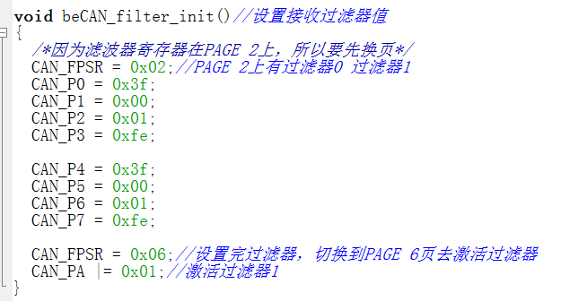

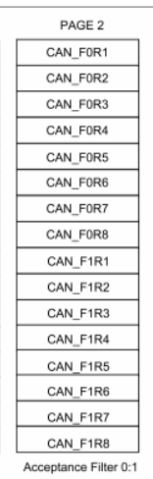

我最先误以为只有ID设置成0x47

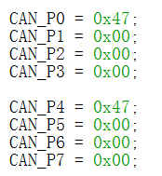

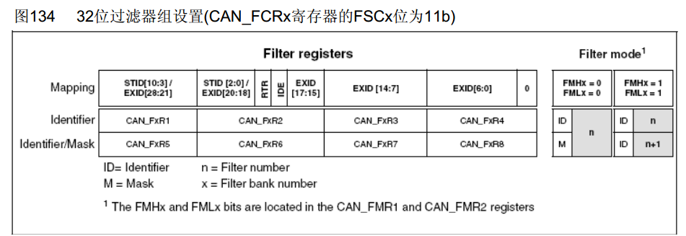



屏蔽位设置成0x47就能让接受的0x47 ID数据通过

理论上上面的做法是没有问题的，标识符0x47和屏蔽位0x47是应该能让数据通过，但是在STM8是不行的。

发现没有STM8并不是一个FXRx寄存器代表一个字节的ID数据，而是错开的



像CAN_FXR1只能写EXID的28位和21位，而CAN_FxR2在寄存器里面还加了不是存放ID的两位，所以不能简单的认为每个寄存器都是放ID位的，挨着顺序将29位ID写进去就OK。

现在我们来测试发送数据和接受滤波功能

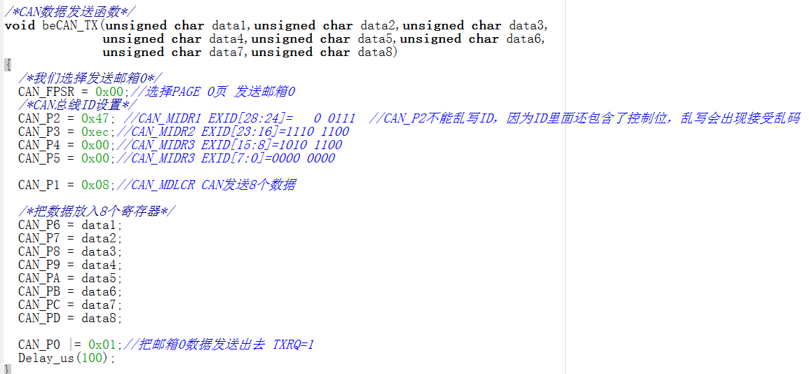

这是4个CAN设备ID寄存器，写代码用P2~P5来寻址

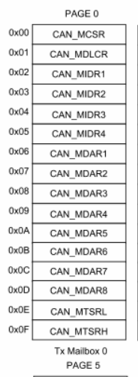

这是8个数据寄存器，写代码用P6~PA来寻址

邮箱有3个，我们选择0号邮箱来发送，0号邮箱在PAGE0

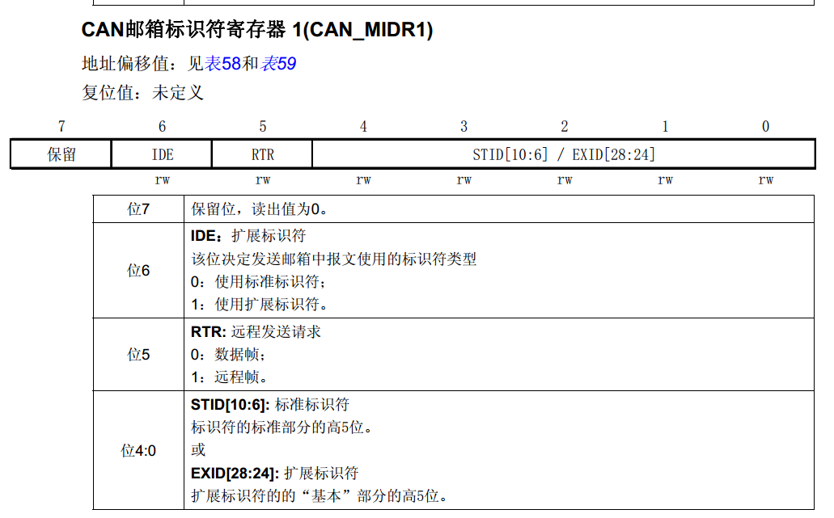

写发送ID数据特别要注意这3位

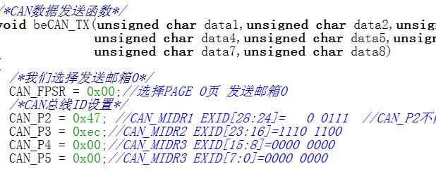

位7，位6，位5是占用了发送寄存器高位的三位，导致了不能认为MIDR1寄存器完全是用来写ID数据的。前面三位是CAN ID的功能设置，后面5位才是写ID数据的位置。

所以在计算ID值的时候必须从第4位开始向后面计算。

我这一帧CAN的ID值是0x7ec0000(0 0111 1110 110 0000 0000 0000 0000 )，

而不是0x47ec0000

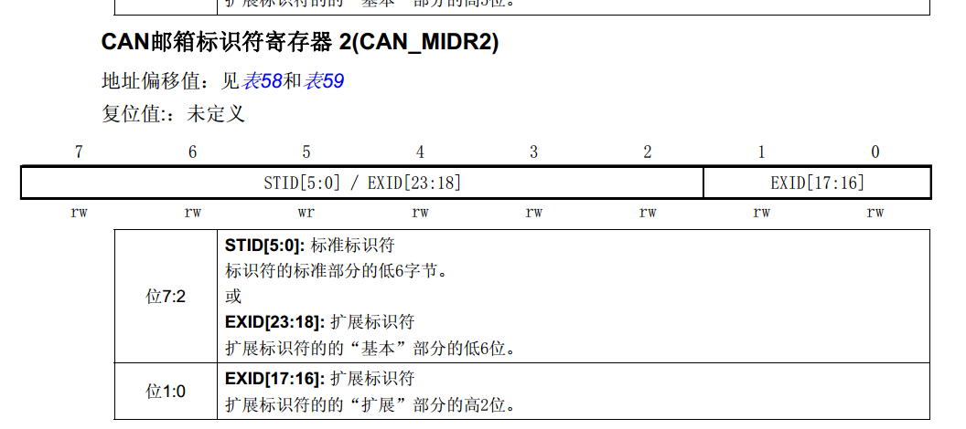

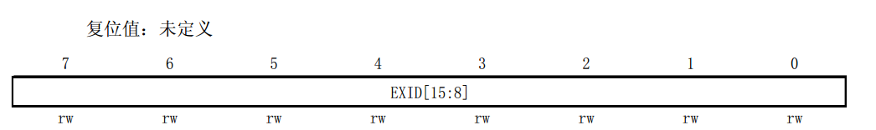

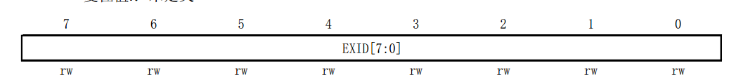

因为发送ID是29位，所以在接受过滤器这里也必须要注意过滤方法

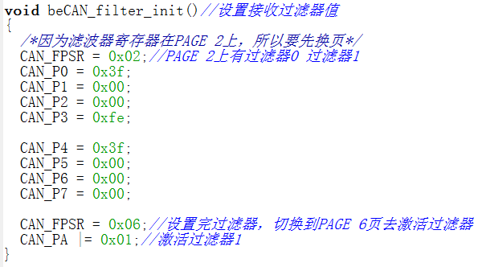



我们要接受匹配的是CAN_P2,P3的ID

我们只取29位的高8位做过滤实验，所以就是0011 1111

前面说了接受过滤器要接受0x7ec00000的数据，这里不能写0x47，而是写0x3f，为什么呢？



所以为什么发送端P2和P3都要写上ID数据，那是为了和过滤器的高8位ID匹配

所以STM8的CAN发送寄存器和接受寄存器都不是直观的，都是在寄存器里面加了一些不是ID的位，让你不是这么好写寄存器。

设置完发送功能，和接受过滤器后我们看CAN总线接受的数据放在哪里？

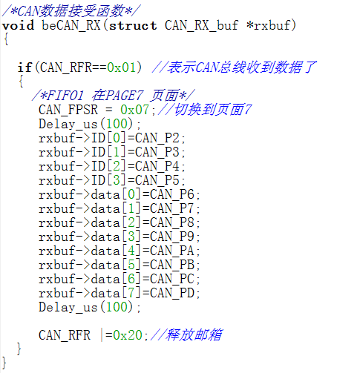 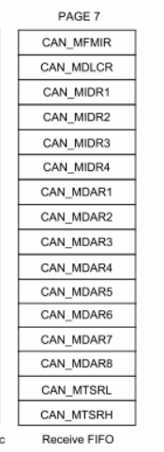

PAGE7页看起好像和发送邮箱一样，其实还是有不一样的地方，这个7页里面的寄存器就是用来做接受的

以上就是CAN总线的发送与接受功能说明。

对CAN总线的接受函数和发送函数进行封装。

我们看到，STM8CAN寄存器的配置方法过于麻烦，所以对过滤器和发送功能，接受功能进行函数封装，方便调用。

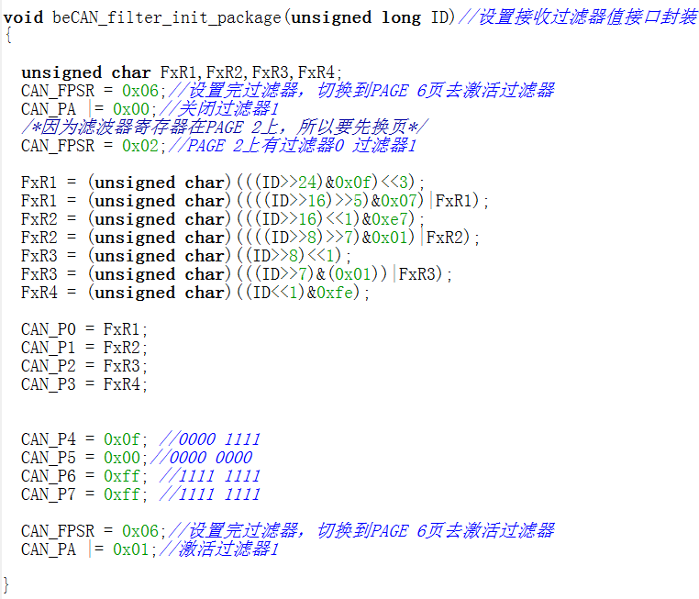

我们用的底16位做过滤器滤波,因为高13位寄存器还没有实验出来，但是底16位是可以的

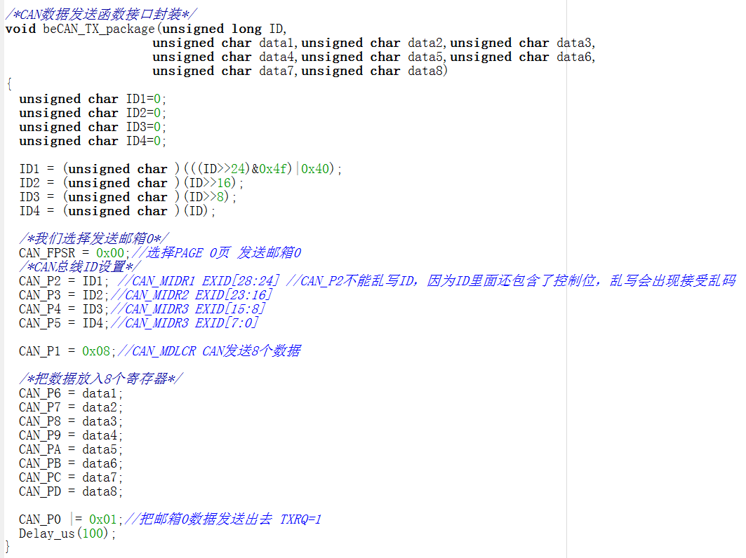

封装后的过滤器和发送接口进行测试

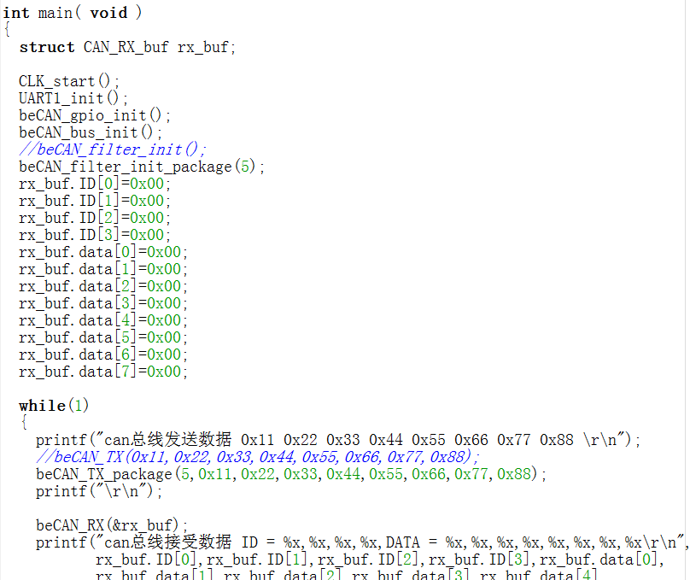

这8个就是发送的数据

只接受ID为5的数据包

数据发送ID为5

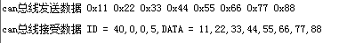这就是测试结果

既然ID是5为什么高位不是00而是40呢？

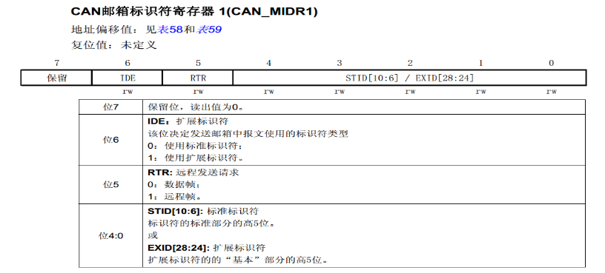

因为我们的发送寄存器高位的IDE必须写1才能是扩展标识符发送

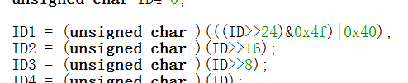

所以我在发送封装函数里面加了扩展标识符

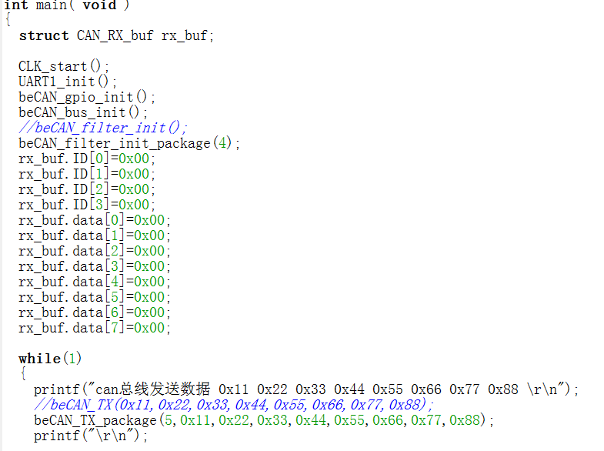

但是我发送的是5

如果我想接受的ID是4，我在过滤器里面写4

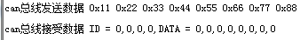你看接受的ID不是4就会把接受的数据包扔掉，所以我们可以判断ID是不是 0 0 0 0 来确定数据包收到没得。

CAN总线接受中断实验

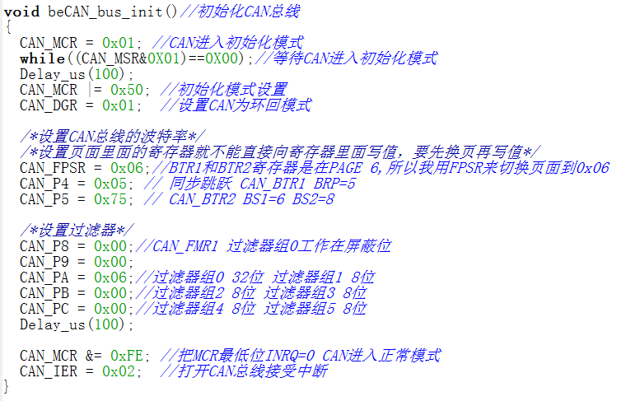

我们在先前的CAN总线初始化函数里面打开CAN中断功能

CAN_IER = 0x02;

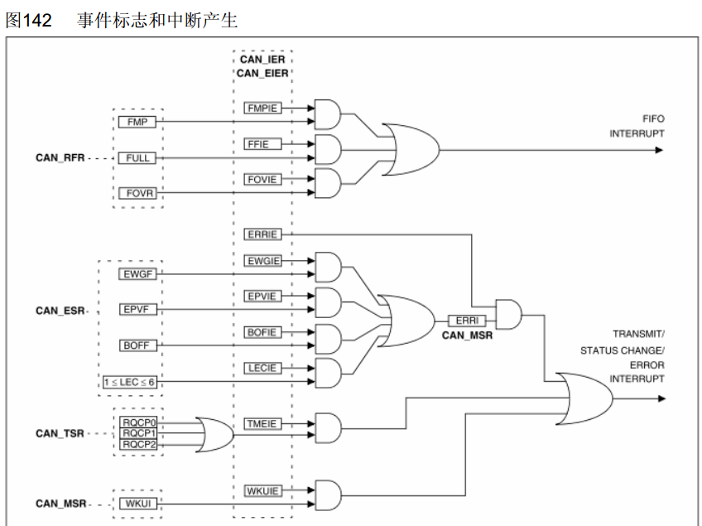

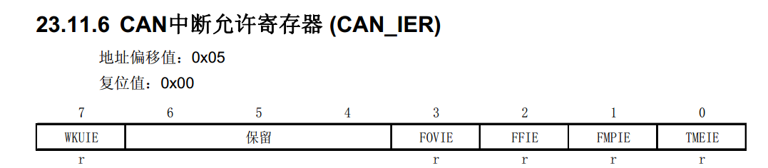

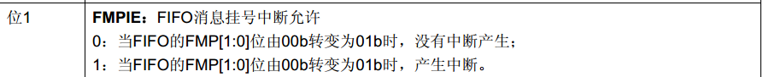

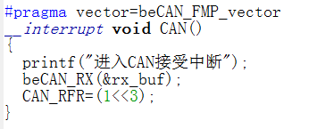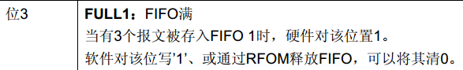

如果不写这位CAN总线在接收到第一位数据后就会不断的进入中断

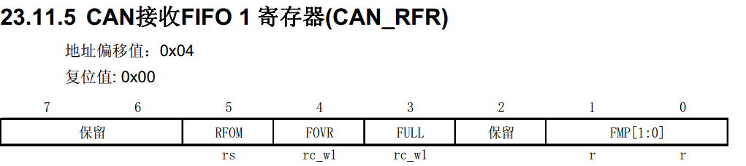

CAN_RFR=(1<<3); 写了这位接受FIFI里面的数据会被清空，所以一定要在中断里面执行

BeCAN_RX函数把数据从接受fifo读出来。

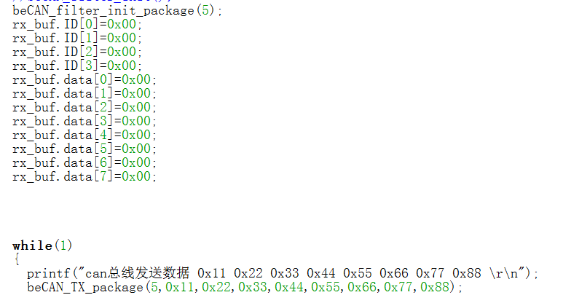



你看只要过滤器和发送的ID对应上，就能正常接收数据

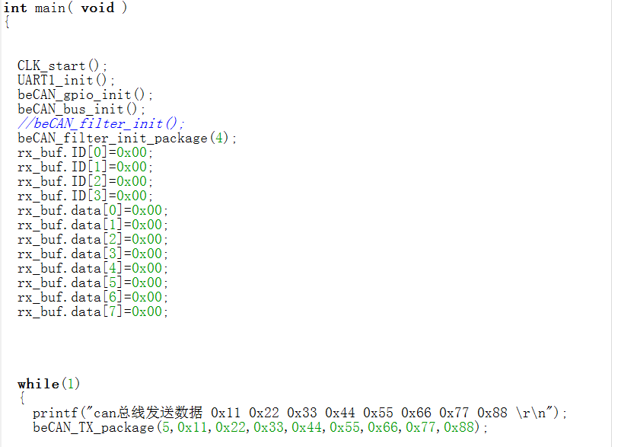

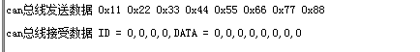

只要过滤器和发送端ID对不上，那么CAN接受中断程序就不会执行。

**STM8库函数工程建立**

去官方网站[www.stm8mcu.org](http://www.stm8mcu.org)

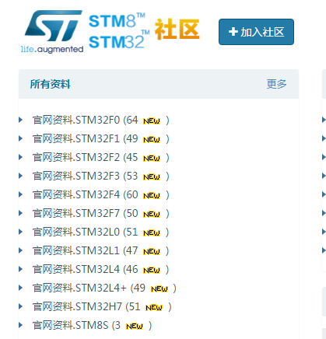

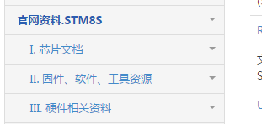

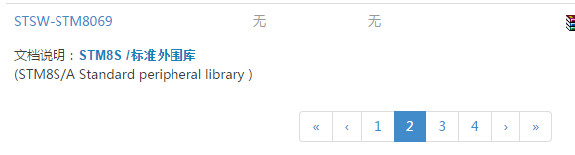

这就是STM8标准外设库

点击进去

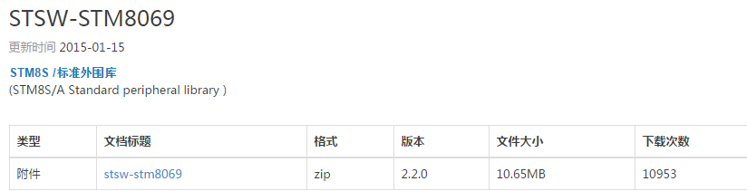 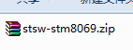

点击下载

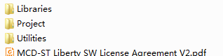

这个里面是固件库的使用方法程序，可以参考这个里面的程序编写驱动

这个里面是STM8的外设固件库h文件和c文件

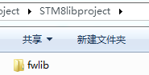我们在工程下创建一个fwlib文件夹来放STM8的固件库

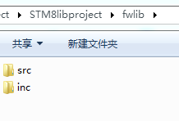将解压的STM8固件库src和inc文件放在fwlib目录下

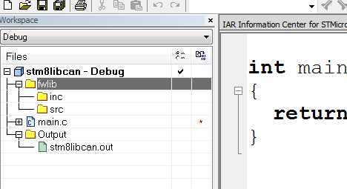

按照STM8创建工程的方法建立几个文件夹目录，fwlib目录下inc目录和src目录

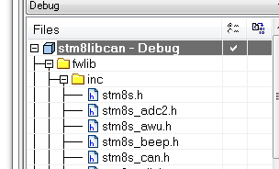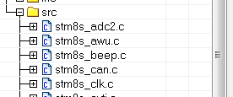

在工程里面添加inc固件库的h文件和src的固件库c文件

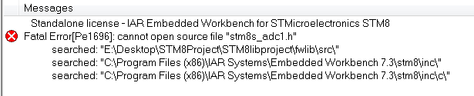

用make编译的时候发现很多h文件找不到，这是因为没有指定这些头文件的路径

这是因为你工程里面加了很多h文件，但是你没有告诉编译器h文件的存放路径

和上面一样在options里面设置

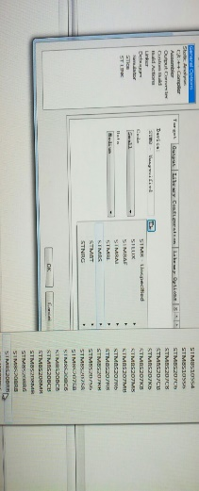选择你用的芯片型号

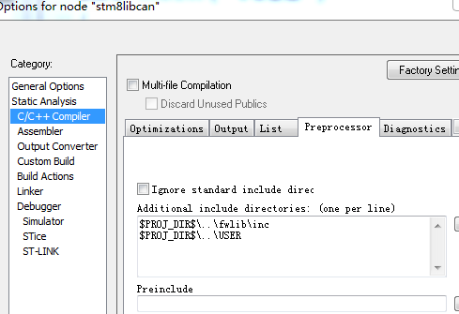

Inc这些头文件就在你的USER工程目录的上一级文件下fwlib文件里

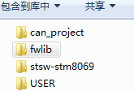

修改头文件搜索路径，这里选择你固件库inc目录的位置



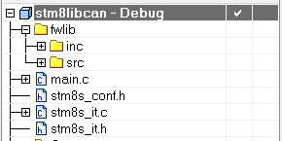

还要增加it.h文件的路径，因为你工程下面增加了的，而且在工程根目录下

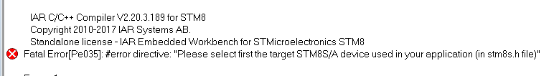

再次make发现没有在头文件里面声明你用的单片机型号

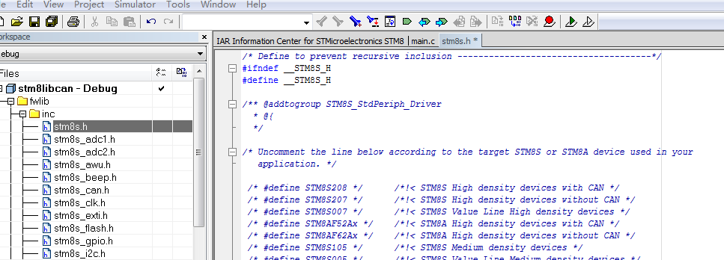

stm8s.h把你用的单片机型号屏蔽了

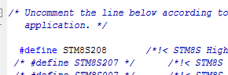

取消掉屏蔽你用的单片机型号

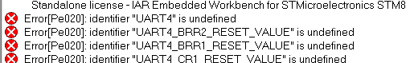

然后make又报错，这个错误是你选择的是stm8s208单片机，但是该单片机没有固件库里面的UART4外设

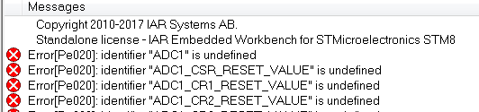

该单片机没有ADC1外设，固件库是把STM8单片机系列所有型号的外设都加进去了，但是我们用的STM8S208单片机没有这些多余的外设，所以我们要在工程中移除。

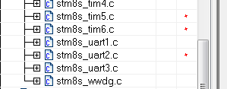

移除掉这些打*的外设c文件和h文件

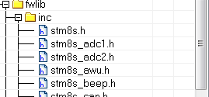

移除掉该单片机没有外设的h文件

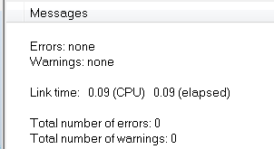编译完全通过

然后按照文档第最前面创建工程的要求，将hex文件输出路径，ST-LINK调试设置，C/C++编译优化都设置一遍，然后再make就可以了。

**STM8寄存器操作CAN在波特率上有些问题，所以要用到STM8库函数方案，实现库函数寄存器双用的工程建立**

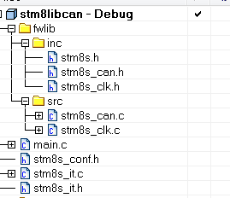

把固件库stm8s_conf.h添加进工程

将固件库的时钟和CAN总线的c文件和h文件添加进工程，还有将固件库stm8s.h文件添加进工程

我们先编译空文件

Error[Li005] ：no definition for “assert_failed”报错



该错误是在工程加入了stm8s_conf.h造成的。

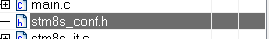可能是官方的BUG

我们需要去stm8s_conf.h 中注释 #define USE_FULL_ASSERT

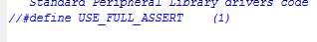

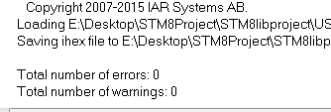编译通过

我们现在给main函数添加头文件

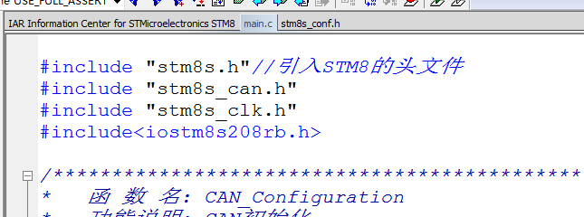然后make

报错Error[Pe018]: expected a”）”

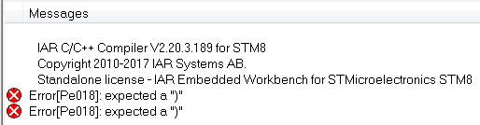

这种错误有两种情况，一种是define定义的后面加了分号，但是我们这里是系统头文件和本地头文件调用顺序错误



C语言规定打<>括号的头文件必须在””头文件之前

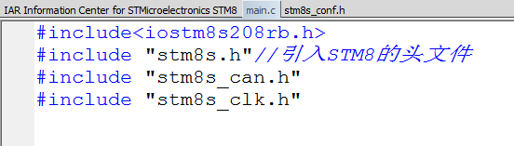

这样就编译通过了

接下来我们给STM8工程增加CAN库函数操作代码和CAN寄存器操作代码，混合编程

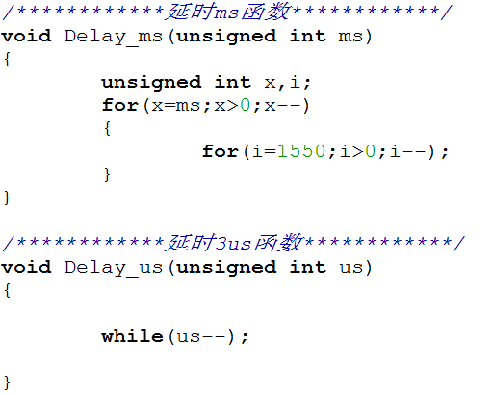

寄存器延时函数

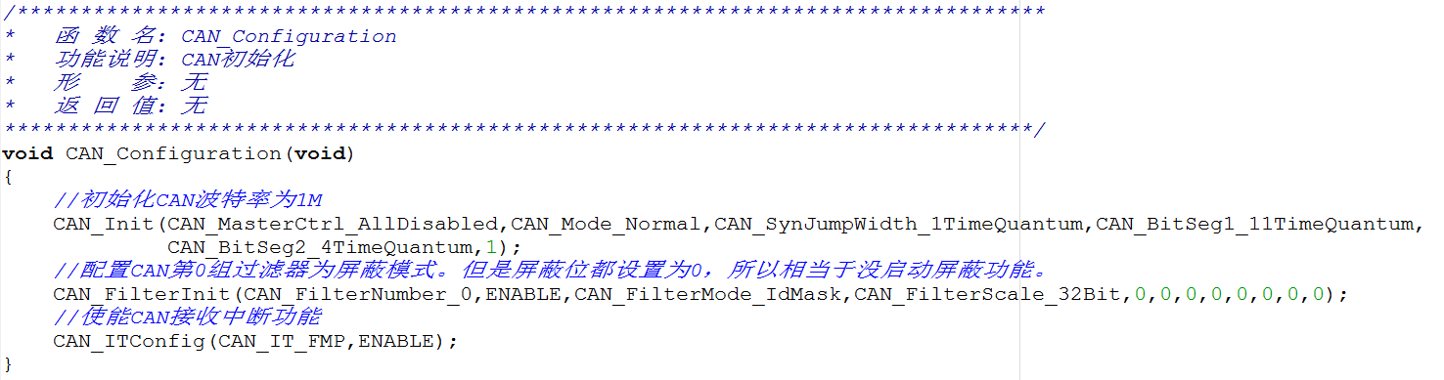

库函数初始化CAN波特率，这个波特率是关键，我前面用寄存器操作CAN总线就是波特率设置没计算对。

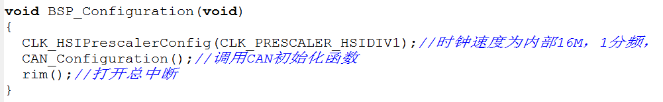

初始化STM8系统时钟，我们用的STM8内部16M时钟，然后初始化CAN，然后打开中断

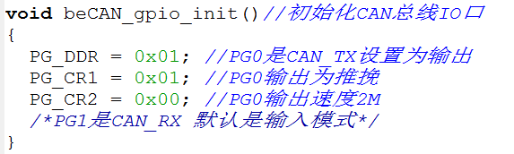

寄存器方式初始化STM8上的CAN引脚

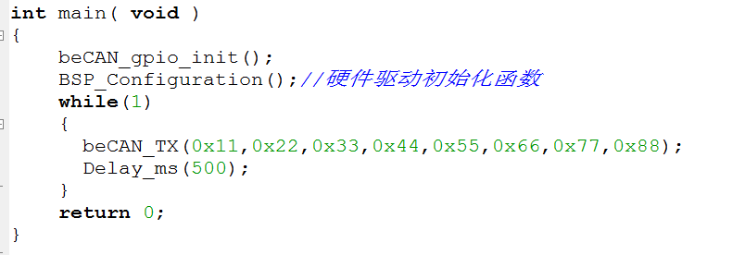

CAN数据发送函数还是用寄存器方式的发送函数，没有问题。

CAN总线寄存器和库函数中断接收混合编程

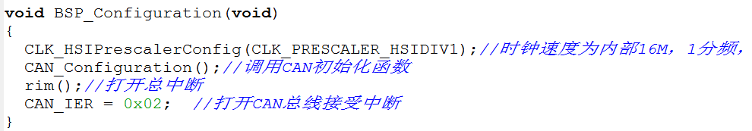

在初始化函数里面打开总中断，然后再打开CAN接收中断

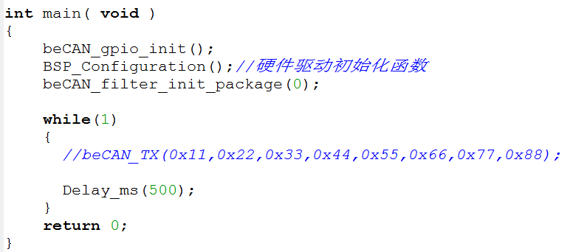

选择寄存器版本的CAN接受滤波函数

因为用了固件库框架，所以寄存器中断就编译不过，在it.c里面找到CAN接收中断函数

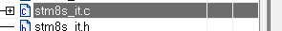

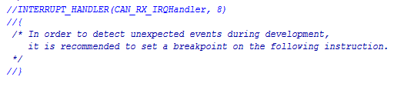

因为it.c里面中断函数接口太多了不方便观看，我们把CAN_RX中断接受函数拷贝到主函数里面，然后把it.c里面的CAN_RX中断接受函数屏蔽了以免发生编译冲突。

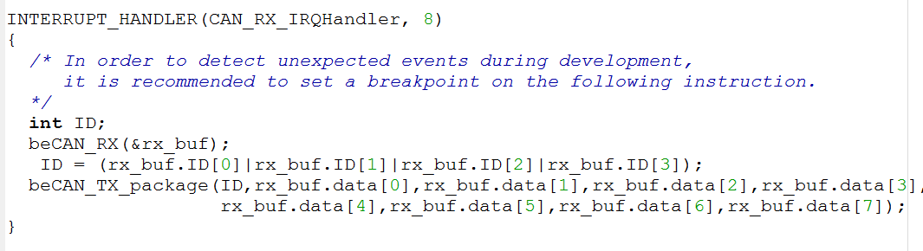

我们用寄存器版本的CAN接受函数接收CAN_RX得到的数据

将中断接受的CAN数据转发回电脑

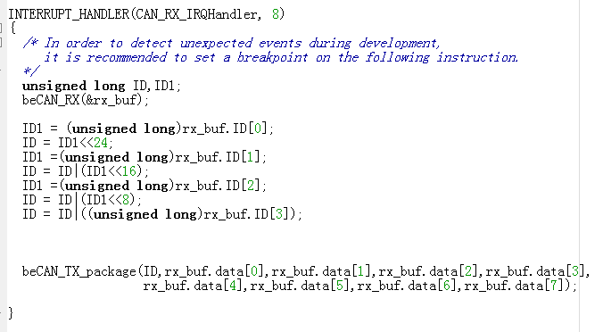

中断发生之后用beCAN_RX寄存器操作函数来接受CAN总线的数据，然后解析再次用beCAN_TX_package转发出去。

CAN总线固件库函数屏蔽滤波功能

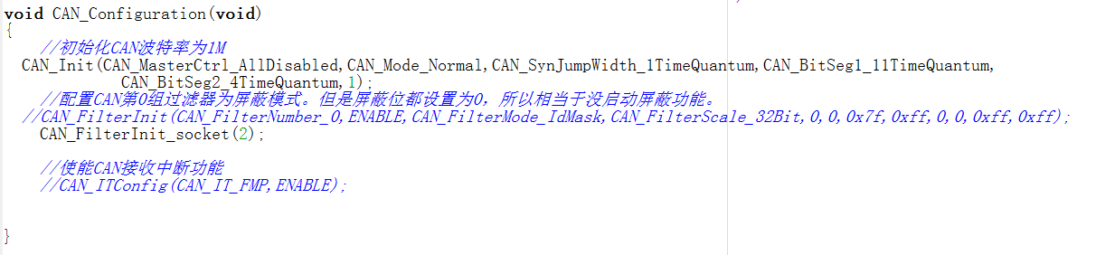

这个数值就是你运行通过过滤器的数值，其他数值无法通过

在CAN初始化配置函数里面添加CAN_FilterInit_socket函数

接口函数的实现如下

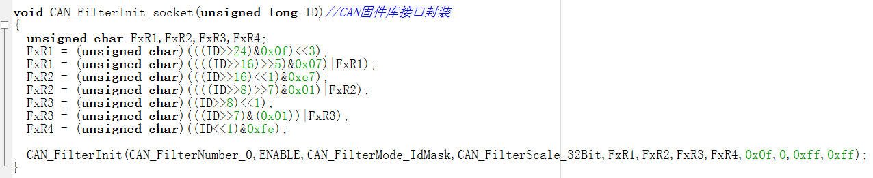

因为固件库函数也是和寄存器函数一样去操作过滤器寄存器组，我们知道过滤器寄存器组有点奇葩，所以要先进行数值运算，然后才能放进过滤器

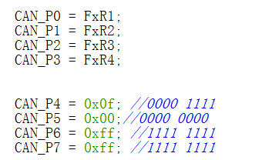

类似用寄存器方式操作过滤器的P4~P7

类似用寄存器方式操作过滤器的P0~P3

STM8CAN总线固件库函数波特率计算

CAN波特率=APB1总线频率/(BRP分频器系数*(1+tBS1+tBS2))

CAN总线的波特率=PCLK1/((CAN_SJW +CAN_BS1 + CAN_BS2)*CAN_Prescaler)

PCLK1：STM8系统主时钟，可以是STM8内部16M时钟，也可以是外部8M晶振

Sync：值固定为1

CAM_SJW： 设置范围1～4，一般设置为1，尽量别动。

CAN_BS1：设置范围1～16

CAN_BS2：设置范围1～8

设置注意：BS1 ≥ BS2(BS1值必须大于等于BS2)，BS2 ≥1个CAN时钟周期，BS2 ≥ 2SJW

公式分解:

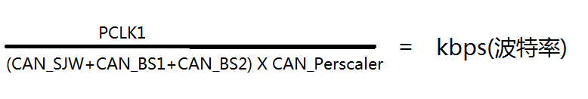

STM8内部时钟(或者晶振)

需要修改

需要修改

需要修改

这个我一般设置为1

例如：我STM8使用的是内部16M时钟，求1Mbps波特率

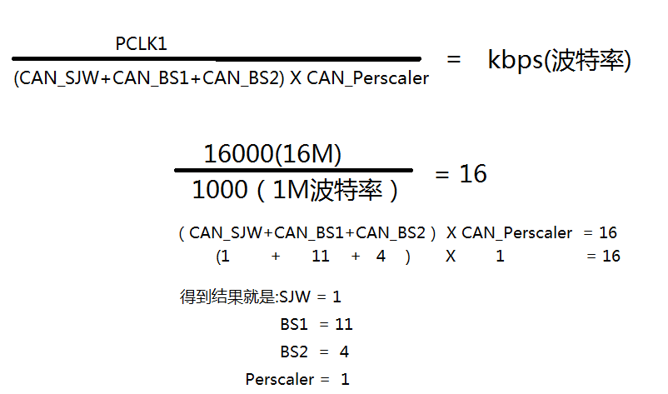

去掉单位后面三个0，简化计算

满足BS2大于2倍perscaler的要求

满足BS1大于BS2的要求



Perscaler = 1

Sync固定值为1

BS2 = 4

BS1 = 11

这就是固件库函数设置STM8 CAN总线的波特率

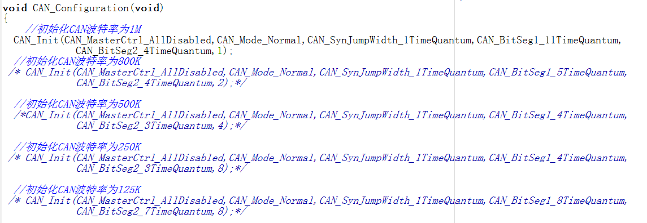

我计算了 125K，250, 500K , 800K ,1M这几个波特率。